İZMİR İLİ ASKOM KARARLARI
2014

20.02.2014/NARLIDERE
- Bakanlığımızın başlattığı “Bütünleşik Acil Yönetimi Projesi” kapsamında ilimizde, İl Sağlık Müdürlüğüne bağlı 112 Ambulans Hizmetleri, Halk Sağlığı Müdürlüğüne bağlı Birinci Basamak Sağlık Hizmetleri, ve Hastanelerde, gerekli yapısal düzenlemeler, personel ve halk eğitimleri, teknolojik yenilikler, organizasyonel değişikliklerin kısa, orta ve uzun vadeli olarak planlanması, Bakanlığımızın bilgisi ve onayı dahilinde bunların hayata geçirilmesi için İl Sağlık Müdürlüğünün koordinasyonunda komisyonlar kurularak çalışmalara başlanmasına karar verilmiştir.
- 112 Komuta Kontrol Merkezi içerisinde 24 saat süre ile kesintisiz olarak hizmet verilecek Acil Vaka İzleme Merkezi ( AVİM ) kurulur. Bu merkez olay yerinden alınan hayati tehlikesi olan hastaların hastane öncesi anlık takibini, hangi hastaneye nakledileceğini, hastaneye ulaşmadan önce bilgi verilmesini, gerektiğinde hastane acil servisindeki kalış sürelerini, hastane içindeki süreçlerini takip eder ve yaşanan olumsuzluklara üst amirlerin bilgisi dahilinde müdahale eder ve raporlandırır. Bu merkezin, bu işlemleri anlık olarak yapabilmesi için gerekli teknik alt yapının oluşturulmasında, yazılımların entegrasyonunda kamu ve özel tüm hastaneler gerekli kolaylığı sağlar.
- 112 ambulanslarıyla hastaneler arası nakiller dahil olmak üzere hastane acil servisine nakledilen her hasta koşulsuz kabul edilecek, gereksiz görüşme ve itirazlara mahal verilmeyecek, hasta için gerekli tıbbi müdahaleye hemen başlanacaktır. Hastaya ilk tıbbi müdahaleden sonra gerekiyorsa başka bir hastaneye sevk talebi için hastane idari nöbetçisi veya hastaya müdahalesini yapan uzman hekim, uzman hekimin bulunmadığı hastanelerde nöbetçi acil hekimi 112 Komuta Kontrol Merkezini arayacaktır. Hastayla ilgili uzman hekimi bulunan hastanelerde ilgili uzman hekim gerekli tıbbi müdahaleyi ve muayeneyi yapıp sevk gerekçesini belirtmedikçe sevk talepleri kabul edilmeyecektir.
- Hastanelere tahsis edilmiş olan ve Başhekim yetkisindeki nöbetçi hekimin 24 saat kullanabileceği GSM hattının her an için kullanıma hazır olması gereklidir. Tahsis edilen telefon sadece acil hastaların durumlarının 112 Komuta Kontrol Merkezi ile görüşülmesi için kullanılacaktır. Başhekim yetkisini temsil eden nöbetçi hekim, hastayla ilgili uzmanların hastaneye davet edilmesi, acil servisin hazırlanması işlemlerini bizzat yöneterek hastanın hastaneye gelir gelmez bekletilmeden kabul edilip ilk müdahalesinin başlamasından sorumlu olacaklardır. Başhekim yetkisini temsil eden nöbetçi hekim hiçbir koşulda 112 Komuta Kontrol merkeziyle koordinasyon sağladığı telefonu ve yukarıdaki görevlerini başka birisine devredemez. 112 Komuta Kontrol Merkezi Sorumlu hekimi talep ettiği takdirde Yataklı Sağlık Tesislerinde Acil Servis Hizmetlerinin Uygulama Usul ve Esasları Tebliğine uygun olarak hazırlanan “HASTANELER ARASI SEVK TALEP FORMU”, nakli talep eden Başhekim yetkisini temsil eden nöbetçi hekim tarafından, sevk gerekçesi ve klinik bilgiler kısmı eksiksiz ve okunaklı olarak doldurularak 441 22 50 numaralı 24 saat kullanımda olan faksa gönderilecektir. Telefon hattıyla ulaşılabilir durumda olmayan yetkililer hakkında 112 Komuta Kontrol Merkezi tutanak tutarak Sevk Değerlendirme ve Denetim Komisyonuna sunulmak üzere Acil Sağlık Hizmetleri Şubesine iletecektir.

- Sağlık Bakanlığının ilgili mevzuatları doğrultusunda 112 Ambulanslarıyla hastaneye nakledilen hastalara triaj uygulaması yapılmayacağından derhal kabul edilecek, ambulans sedyesinde hasta kesinlikle bekletilmeyecek, vakaların en geç 15 dakika içinde teslim alınması için tüm tedbirlerin alınması Hastane Yönetimlerince sağlanacaktır. Nakledilen hastaların kabulü acil servislerden yapılacaktır. Kabul edilen hastanın acil servisten ilgili hastane birimine naklini hastane personeli gerçekleştirecektir, buna dair hastane içi düzenlemeyi Hastane Yönetimleri yapacaktır. Ancak; yoğun bakım, acil koroner anjiyo gibi sedye değişiminde hayati tehlike doğma gerekçeleri olan hastalar 112 ekibine hastane içi refakat eden bir personel temin edilerek ilgili üniteye götürülecektir. Servisten hastayı kabul eden hekim acil servise konuyla ilgili bilgi verecektir. 15 dakikanın üzerinde vakanın hastaneye teslim edilemediği durumlarda 112 Komuta Kontrol Merkezi devreye girecek, ilgililer ile görüşerek geçerli bir mazereti bulunmayan gecikmeleri tutanak altına alarak Sevk Değerlendirme ve Denetim Komisyonuna sunulmak üzere Acil Sağlık Hizmetleri Şubesine iletecektir..
- 112 Komuta Kontrol Merkezi Sorumlu Hekimi,112 dijital kayıt ve otomasyon sisteminde anlık güncelleme yapmayan, ventilatör, kuvöz ve yatak durumlarını güncel olarak ekranda göstermeyen, nöbetçi doktor ve hastane uzman kadrosunu güncellemeyen hastaneyi tespit etmesi durumunda hastane ilgilisinden güncelleme yapmasını isteyecek, en kısa sürede güncelleme yapılmadığı takdirde ekran çıktısını alıp Hastane yönetimlerine bildirilmek üzere Acil Sağlık Hizmetleri Şubesine iletecektir.
- Tüm il içi ve il dışı sevkler 112 Komuta Kontrol Merkezi koordinasyonuyla yapılacaktır. Hastanın sevkini talep eden hekimlerin başka hastaneden kendi imkanları ile yer bulmaları durumunda görüşülen uzmanın adı ve cep telefonu 112 Komuta Kontrol Merkezine bildirilecek, ilgili uzmanla son koordinasyon yapıldıktan sonra sevk işlemi başlatılacaktır. Sevk edilecek hasta hakkında detaylı bilgi istenmesi durumunda muayeneyi yapan ve hastaneler arası sevki talep eden uzman hekim istenen tüm bilgileri ya da belgeleri vermekle yükümlüdür. Tüm görüşmeler 112 dijital kayıt ve otomasyon sistemi üzerinden yapılacak ve kayıt altına alınacaktır. 112 KKM herhangi bir sebeple sevki kabul eden hekime ulaşamazsa sevk eden hastanenin beyanı doğrultusunda hastanın sevki başlatılacaktır.İl dışından ilimize yapılan sevklerde İzmir 112 KKM den onay alınacaktır.
- Hastanın sevkini talep eden hekim, 112 KKM’ni arayarak hastanın bu sağlık tesisinde kalmasının hasta açısından hayati tehdit oluşturduğunu beyan etmesine rağmen sevk edilecek bir üst merkez bulunamadığı durumlarda,
112 KKM hastanın sıralı sevkle bir üst basamaktaki sağlık tesisine sevk işlemini başlatacak ve sevkin yapılacağı hastaneye de bilgi verecektir.
- Acil hastaların hastaneler arası nakillerinde, hastanın sevk edileceği sağlık tesisinin belirlenmesinde en uygun ve en yakın sağlık tesisi tercih edilecektir. En yakın sağlık tesisi hastanın tedavisi için uygun değil ise uygun merkez 112 KKM tarafından belirlenecektir.
- Hasta sevki için gerekli olan tüm formlar (yapılan tüm müdahale, tahlil ve tetkiklerin belirtilmesi) ayrıntılı şekilde düzgün ve okunaklı olarak doldurulacak ve eğer varsa radyolojik tetkiklerin tamamı Ambulans ekibine teslim edilecektir.

- İlimizdeki hastanelerden başka bir hastaneye acil olmayan hasta nakli veya taburcu olan yatalak hastaların evine nakli gerektiğinde öncelikle hastanelerin kendi ambulansları bu nakli sağlayacaktır. Hastane ambulansı sayısı yetersiz veya mevcut değilse, en geç 2014 yıl sonuna kadar ambulans aracı veya hizmet alımı Kamu Hastanelerinde Genel Sekreterlikler, Üniversite Hastanelerinde Başhekimlikler tarafından yapılacak, bu yolla Müdürlükçe belirlenecek hastanelerin bünyesinde B tipi 112 istasyonu kurulması sağlanacaktır.

- İl içerisindeki acil obstetrik ve yenidoğan bakımı ile ilgili hasta sevklerinin daha sağlıklı olması için; Acil Obstetrik Bakım veren sağlık kurum ve kuruluşlarının kriterlerinde değişiklik olması, açılması ve kapanmaları durumunda, İzmir İl Sağlık Müdürlüğü Yataklı Tedavi Hizmetleri Şubesine tarafından Temel ve Kapsamlı AOYB sınıflaması yapılan sağlık kurum ve kuruluşlarının bilgileri, 112 Başhekimliğine iletilmek üzere Acil Sağlık Hizmetleri Şubesine bildirilecektir. 112 Başhekimliği tarafından sıralı sevk işleminin belirleneceği sevk haritası sürekli güncellenerek, hasta sevkleri buna göre yapılacaktır. Kurumlardaki değişiklikler Anne ve Bebek Ölüm Komisyonu çalışmalarında kullanılmak üzere Halk Sağlığı Müdürlüğü Çocuk Ergen Kadın ve Üreme Sağlığı Şubesine bildirilecektir.
- Tüm kurumların Anne Ölümü olması durumunda (Gebelik, doğum, doğum sonrası ilk 42 gün içinde olan ölüm yeri, ölüm şekli, ölüm nedeni ne olursa olsun tüm 12-50 yaş kadın ölümleri) telefonla aynı gün içinde ivedilikle Halk Sağlığı Müdürlüğü Çocuk Ergen Kadın ve Üreme Sağlığı Şubesine (232.4418111/374-268 Dr. Şebnem Alsan veya Ebe Aynur Turhan’a) bildirilmesi gerekmektedir.
- Tüm kurumların Ölü Doğum ( 22 hafta veya 500 gr. üstü ölü doğan bebekler ) ve Bebek Ölümü ( 22 Hafta veya 500 gr. canlı doğan ve 365 gün içinde ölüm yeri, ölüm şekli, ölüm nedeni ne olursa olsun tüm ölen bebekler) olması durumunda Halk Sağlığı Müdürlüğü Çocuk Ergen Kadın ve Üreme Sağlığı Şubesine her ay izleyen ayın ilk haftası içinde Perinatal ve Bebek Ölüm Bilgi Formu ile biidirmeleri gerekmektedir
- Acil Sağlık Hizmetlerinde görevli sağlık personelinin acil obsterik komplikasyonlara yaklaşım ile ilgili eğitim almış olması gerekmektedir. Bu personellerin eğitim programları ilgili kurumların eğitimcileri tarafından yapılacaktır. Özellikle hastanelerde, eğitimli personellerin aldıkları eğitimler göz önünde bulundurularak uygun hizmet birimlerinde görev almalarına yöneticilerce dikkat edilecektir.
- Bu toplantı sonucu alınan kararlar İl Sağlık Müdürlüğü ve Sağlık Kurumlarının internet sitelerinde yayınlanacak, 112 KKM ve istasyonları ile hastane acil servislerinde sağlık personelleri tarafından görünür bir yere asılacak ve ilgili servis yetkililerine yazılı olarak tebliğ edilecektir.

Acil Obstetrik Sevk Haritası

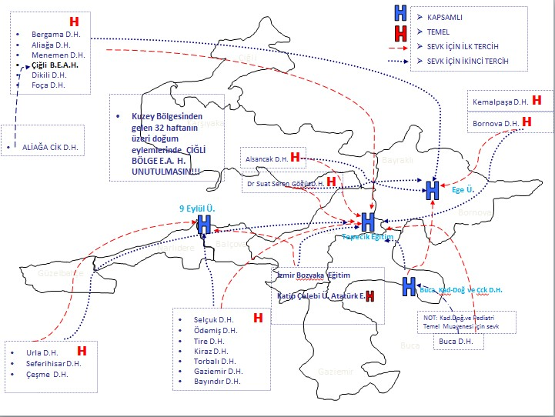

22.04.2014/NARLIDERE
1-2014/2 Sayılı genelgesinde bahsi geçen uygulama: 11.04.2014 tarihinde yapılan İl Koordinasyon Kurulu toplantısında alınan karar gereği uygulanacak olup; “genelgede belirtilen beş (5) yataktan başlamak üzere psikiyatri servisi oluşturulması için alt yapının hazırlanması” adına Ruh Sağlığı Şubesinden sorumlu İl Halk Sağlığı Müdür Yardımcısı Başkanlığında Genel Sekreterlikler Tıbbi Hizmetler Başkanları, Acil Sağlık hizmetleri şubesi ve büyük hastanelerin Psikiyatri uzmanlarından oluşan tespit komisyonu bir seferliğine oluşturulacaktır. Bu komisyon RS-20 doldurma yükümlülüğü olan İlimizdeki hastaneleri Mayıs 2014 ‘de yapılacak ASKOM toplantısına kadar tespit ederek ASKOM toplantısında sunmak üzere Acil Sağlık Hizmetleri Şubesine iletecektir.

2-İlimizde hali hazırda acil koroner anjiografi işlemi;
-Ege Üniversitesi Tıp Fakültesi Hastanesi,
-Dokuz Eylül Üniversitesi Tıp Fakültesi Hastanesi,
-Tepecik Eğitim ve Araştırma Hastanesi,
-Katip Çelebi Üniversitesi Atatürk Eğitim ve Araştırma Hastanesi
olmak üzere dört kamu kuruluşunda mesai saatlerinde uygulanmaktadır. Ancak mesai saati dışında ve resmi tatillerde bu hizmet verilememektedir. Belirtilen merkezlerin aralarında dönüşümlü olarak 24 saat hizmet verecek şekilde koordine edilebilmesi için Acil Sağlık hizmetlerinden sorumlu İl Sağlık Müdür Yardımcısı Başkanlığında Yataklı Tedavi Hizmetlerinden Sorumlu İl Sağlık Müdür Yardımcısı, Genel Sekreterliklerin ve Üniversite Başhekimliklerinin görevlendireceği en az Başhekim Yardımcısı düzeyinde bir yöneticinin ve bu
dört hastane ve koroner anjiografi yapabilen özel hastanelerin, koroner anjiografi birimlerinde görevli birer kardiyoloji uzmanından oluşan bir
komisyon oluşturulacaktır. Bu komisyon Mayıs 2014’de yapılacak ASKOM toplantısına kadar gerekli düzenlemeyi yaparak ASKOM toplantısında sunmak üzere Acil Sağlık Hizmetleri Şubesine iletecektir.

21.05.2014/NARLIDERE
- Bu sevk algoritması İzmir İl sınırları içindeki Acil Koroner anjiyo gerekebilecek hastaların hastaneler arası naklini düzenlemek için oluşturulmuştur.
- İlimizdeki Koroner anjiyografi yapabilen hastaneler coğrafi olarak iki gruba ayrılmıştır (Ek-1). Ayrıca tüm kamu hastaneleri de coğrafi olarak iki gruba ayrılmıştır (Ek-2). Her grup kuzey ve güney olarak isimlendirilmiştir. Ek-1 ve Ek-2 hastanelerinin sevklerinde kendi grubunda bulunmasına göre sevk önceliği yapılacaktır.
- Koroner anjiyografi yapan tüm merkezlerin dahil olduğu öncelik nöbeti listesi (Ek-1) her ayın en geç son 5 gününde Acil Sağlık Hizmetleri şubesince listenin altındaki esaslara göre hazırlanır. Nöbet listesi öncelik nöbet listesi olup her gün kendi bölgesindeki sevk alma önceliği sıralamasına göredir.
- Kuzey bölgesi ve güney bölgesi önceliğinde kamu hastaneleri kendi arasında ardından özel hastaneler kendi arasında öncelik sıralamasına tabi olacaklardır.
- Her koroner anjiyo yapabilen hastanenin kendi içinde icapçı veya nöbetçi kardiyoloji uzmanının nöbet boyu kullanacağı hastane tarafından tahsis edilmiş bir GSM numarası bulanacak nöbetler 24 saat esasına göre olacak ve sürekli ulaşılabilir durumda tutulacaktır. - Hastane tarafından tahsis edilmiş bir GSM numarasının kapalı olması veya nöbetçi Kardiyoloji Hekimince cevaplanmaması durumunda;
-Kamu hastanesi ise 112 KKM gerek görürse sıralı sevk yoluyla hasta gönderecek, ASKOM’da görüşülecektir,
-Özel Hastane ise bu durum ASKOM’da görüşülecek gerekirse öncelik nöbet listesinde takip eden ay son sıraya alınacaktır.
- Acil koroner anjiyografi gereksinimi ile sevk edilecek hasta için 112 KKM aranacak 112 KKM elindeki listenin o günkü önceliği ve yoğun bakım yatağının boş olmasına göre gereken hastaneyi belirleyecektir. Akabinde Sevk talebinde bulunan hekimle ilgili hastanenin icapçı veya nöbetçi kardiyoloji uzmanının nöbet boyu kullanacağı hastane tarafından tahsis edilmiş GSM numarasını kullanarak 112 KKM telekonferans yapacak ve uygun görüşme ardından nakil yapılacaktır.
- Öncelik nöbetine bakılmaksızın yapılabilecek sevkler;
-Uygun yer olmaması durumu
-Hastanın veya yakınının kendi isteği ile gideceği yeri belirleme durumu
Tedavinin yapılacağı hastanenin hekiminin uygun görüşü ( 112 KKM-hastane tarafından tahsis edilmiş bir GSM numarası görüşmesi ile) göz önüne alınarak 112 KKM onayıyla koordine edilecektir.

- Öncelik nöbeti listesine göre üst sıralarda yer alınacağını önceden bilen hastane yetkilileri gerekli hazırlık ve koroner yoğun bakım yatağı haricindeki yerleri kullanma gibi hazırlıkları yapmalıdırlar. Tüm koroner anjiyo işlemi yapan hastaneler bu cihazlarını 24 saat kullanımda tutacaktır.
- Uygun merkez bulunamaması gibi bir durumda 112 KKM tarafından uygun hastaneye sıralı sevk işlemi yapılır.
- Hava ambulansla yapılan nakillerde KKM heliport alanlarını göz önünde bulunduracak buna göre uygun merkeze sevk koordine edecektir.
(Örnek Liste Aşağıdadır)

ACİL KORONER ANJİO SEVKLERİ
ÖRNEK ÖNCELİK SIRALAMA LİSTESİ (EK1 HASTANELER)
 | GÜNEY BÖLGESİ | GSM | İlgili gün | KUZEY BÖLGESİ | GSM | İlgili gün
1 | D.E.Ü.T.F.H. | xxxxxxxxxx | Tek Günler | T.E.A.H. | xxxxxxxxxx | Tek Günler
2 | K.Ç.Ü.A.E.A.H | xxxxxxxxxx | Çift Günler | E.Ü.T.F.H. | xxxxxxxxxx | Çift Günler
3 | Ş.Ü.U.A.H.-BAS. | xxxxxxxxxx | 2-7-12-17-22-27 | Ş.Ü.U.A.H.-BOR. | xxxxxxxxxx | 2-7-12-17-22-27
4 | ÖZEL TINAZTEPE  HASTANESİ | xxxxxxxxxx | 3-8-13-18-23-  28 | ÖZEL MEDİKALPARK  HASTANESİ | xxxxxxxxxx | 3-8-13-18-23-28
5 | GAZİEMİR ÖZEL AKUT KALP VE DAMAR  HASTANESİ | xxxxxxxxxx | 4-9-14-19-24-  29 | ÖZEL CENTRAL HOSPİTAL  HASTANESİ | xxxxxxxxxx | 4-9-14-19-24-29
6 | ÖZEL SU HOSPİTAL HASTANESİ | xxxxxxxxxx | 5-10-15-20-25-  30 | ÖZEL KENT HASTANESİ | xxxxxxxxxx | 5-10-15-20-25-30
7 | ÖZEL ATAKALP HASTANESİ | xxxxxxxxxx | 1-6-11-16-21-  26 | ÖZEL GAZİ HASTANESİ | xxxxxxxxxx | 1-6-11-16-21-26
Öncelik sıralamasında ilgili gün mesai resmi tatil ayrımı olmaksızın sabah 09:00- ile ertesi gün 09:00 arasıdır.Her talep geldiğinde ilgili günün karşısındaki hastane 1. öncelikli olup bu hastane anjiyo cihazı, yoğun bakım yatağı vb. müsait değilse sonraki günün 1.'si ve sonraki günün 1. önceliği bulunan... Şeklinde liste tamamlanır ardından diğer bölge değerlendirilir. Liste aylık olarak ASH şubesince yapılır. Ay sonunda öncelik sırası hangi hastanede bitmişse bir sonraki 1. olacak şekilde yeni liste oluşturulup tüm koroner anjiyo işlemi uygulayıcı hastanelerine ve 112 KKM' ne mail yoluyla iletilir. Sıralama değişme durumu ancak sisteme yeni giren veya sistemden ayrılan hastane olduğunda söz konusudur. Personel olmaması veya cihaz arızası vb. gibi durumlar listeyi değiştirmez.
Sevk eden kamu hastane bölgeleri ektedir.

27.06.2014/NARLIDERE
- Kuzey Genel Sekreterliğine bağlı hastanelerden Tepecik Eğitim ve Araştırma Hastanesinin Dr.Suat Seren Göğüs Hastalıkları Hastanesi ile birleşerek Yenişehir Eğitim Araştırma Hastanesi Kampüsü olarak hizmet vermesi haline 2014 yılı içerisinde 20-30 yataklı bir psikiyatri kliniğinin açılması,
- Buca Seyfi Demirsoy Devlet Hastanesinde 20 yataklı psikiyatri kliniğinin oluşturulması,
- Menemen Devlet Hastanesinde 4 olan psikiyatri yatak sayısının 6 ilave edilerek 10’a çıkarılması,
- 2015 yılı içerisinde hizmete girmesi planlanan Çiğli Bölge Eğitim ve Araştırma Hastanesinde ise 20 yataklı müstakil psikiyatri kliniğinin açılması planlanmıştır.
- Güney Genel Sekreterliğine bağlı Kâtip Çelebi Üniversitesi Atatürk Eğitim ve Araştırma Hastanesinde 12 yataklı ayrıca bir kapalı psikiyatri kliniğinin açılmasına,
- Bozyaka Eğitim ve Araştırma Hastanesinde bulunan 25 yataklı psikiyatri kliniğinin mevcut durumuyla devamına karar verilmiştir.

2015

27 OCAK 2015 NARLIDERE
- Hastane öncesi ve Hastane Acil servislerinin yoğunluğunun her geçen gün daha fazla artması nedeniyle koordinasyona daha fazla ihtiyaç duyulmaktadır.
Bu nedenle
  - Hastanelerin 112 KKM iletişimi için kullanacakları Başhekim yetkisindeki nöbetçi idari şefinde bulunması gereken telefonlar aktif halde olmalı ve ilgili yetkilide bulunmalıdır. 16/02/2015 tarihinden itibaren bu görevin yerine getirilmemesi durumunda 112 KKM tarafından tespit edilecek ve Sevk Denetleme ve Denetim Komisyonuna sunulacaktır.
  - Hastanelerin yatak doluluk oranlarının 112 KKM tarafından daha sağlıklı olarak izlenebilmesi için buprogramın çalışıp çalışmadığı Hastanenin yetkili bilgi işlempersoneli tarafından online takip edilecektir.
- Akut iskemik kalp hastalarının hastaneler arası naklinin koordinasyonu ile ilgili olarak 21/05/2014 tarihinde alınan ASKOM kararlarının 7. Maddesinde;

“Öncelik nöbetine bakılmaksızın yapılabilecek sevkler;
-Uygun yer olmaması durumunda;

-Hastanın veya yakınının kendi isteği ile gideceği yeri belirleme durumu tedavinin yapılacağı hastanenin hekiminin uygun görüşü ( 112 KKM- hastane tarafından tahsis edilmiş bir GSM numarası görüşmesi ile) göz önüne alınarak 112 KKM onayıyla koordine edilecektir.” denilmiştir.
Ancak hastanın veya yakınının isteği ile gideceği yeri belirleme durumunun sık olması ve bölge ambulansının uzaklaşması nedeniyle bölgesinin boş kalmasına ve hastane öncesi acil sağlık hizmetlerinin olumsuz etkilenmesine neden olmaktadır. Bu olumsuzluğu azaltmak için hasta veya yakınının istediği hastaneye gitmesine engel de olmamak için bu şekilde gelen 112 KKM tarafından koordine edilmemiş Özel Hastanelere yapılacak nakil taleplerinde; kabul eden hastanenin ambulansı tarafından bu nakil gerçekleştirilecektir.
Bunun için kabul eden Özel Hastanenin Hekimi kendi hastanesinin Ambulansına bu durumu bildirip hastanın kendi hastanesine gelmesini sağlayacaktır.Sevki kabul eden hastane hekimi 112 KKM’ni arayarak durumu bildirecektir, 112 KKM Sevki kabul eden hekimin bildirimi sonrası elektronik kaydını yapacaktır. Ancak bu durumda oluşabilecek gecikme hakkında sevk talebinde bulunan Hekim hasta ve yakınlarına bilgi verecek ve “ Yakında başka hastane olsa da ………………….. Hastanesine kendi isteğim ile gitmek istiyorum bu hastaneye gitmek için gideceğim hastane ambulansının gelmesini de bekleyeceğimi biliyorum” şeklinde yazılı onamını alacaktır.

- Zamanla yarışılan özellik arz eden hastalıkların içinde olan “AKUT İNME” vakalarının koordinasyonu için Mayıs 2015 tarihine kadar İl Sağlık Müdürlüğü koordinasyonunda bir komisyon oluşturularak bu komisyonun aldığı kararların daha sonraki ASKOM toplantısına sunulmalıdır.

- Bütünleşik acil projesi için aşağıdaki listeye göre çalışma grubu oluşturulması kararlaştırılmıştır. Çalışma grubu toplantılarını 112 KKM hizmet biriminin bulunduğu Narlıdere ek hizmet binasında yapacaktır. Toplantılar ayda 1 defa yapılacaktır. Toplantı sonucu ASKOM’da karar alınması için teklifte bulunulacaktır. Koordinasyon Acil Sağlık Hizmetlerinden sorumlu İl Sağlık Müdür Yardımcısı tarafından yapılacaktır.
-İl Sağlık Müdürlüğü
-Acil Sağlık Hizmetleri Şb.1 Tabip,
-Bilgi işlem ve Sağlık İstatistikleri şb. 1 yazılım konusunda tecrübeli üye,
- 112 KKM 1 tabip üye, 1 bilgi işlem görevlisi üye,
-Halk Sağlığı şb 1 Tabip üye,
- Kamu hastaneler kurumu
-2 acil tıp uzmanı Tabip üye, 2 bilgi işlem görevlisi üye.
- Ruh Hastalarının sevk ve takibiyle ilgili Türkiye Halk Sağlığı Kurum Başkanlığı’nın 2014/2 sayılı genelgesi gereği 2014 yılında İl Sağlık Müdürlüğü ASKOM da bazı hastanelerimizde psikiyatri servisi açılmasını veya kapasite arttırılmasını kararlaştırmıştı. Aynı genelge gereği hastanelerin bu hastaların aynı Hastaneler Birliği içerisinde tedavisini takip etmesi ve tedavisinin yapılacağı sağlık tesisine ulaşımını sağlaması gerekmektedir. Bu konuda Kuzey ve Güney Kamu Hastaneler Birliği Mayıs 2015 tarihine kadar bir çalışma yaparak sonucunu ASKOM da sunacaktır.

26.06.2015/ NARLIDERE
1-112 Komuta Kontrol Merkezi bünyesinde Hastane Koordinasyon Birimi 21 Temmuz 2015 Salı tarihi ile 24 saat görev yapacak şekilde çalışmaya başlayacaktır. Hastane Koordinasyon Birimi direkt hat numarası 0(232) 497 3010’ dur.
2-112 Hastane Koordinasyon Birimi hastaneler arası nakilleri koordine ederken sevk talebinde bulunan hastanenin Sağlık Tesisleri Arası Vaka Nakil Talep Formu’ndaki bilgiler ve sevk gerekçesi doğrultusunda hareket edecektir. Sağlık Tesisleri Arası Vaka Nakil Talep Formu 112 KKM’ne faks yoluyla iletileceği için tüm hastanelerin acil servislerinde 24 saat kullanımda olan faks cihazı bulunmalıdır. 112 Hastane Koordinasyon Birimi, Nöbetçi idari yetkili onayı olmayan formlar işleme almayacaktır.
3- 112 Hastane Koordinasyon Birimi, hastaneler ile iletişimde Hastane ASKOM sorumlularına tahsis edilen mobil telefonları kullanacaktır.(Hastane nöbetçi idari şef telefonlarını). Söz konusu mobil telefonlara ulaşılamaması durumunda derhal Hastane Yöneticisine (yoksa Başhekimine) bilgi verilecektir. 112 KKM mümkün oldukça Telekonferans ile koordinasyon yapacak olup, bu görüşmeleri kayıt altına alacaktır.
4-112 KKM Hastane Koordinasyon Birimi tarafından hastaneye hasta geleceğine dair bilgi verildiğinde, Acil Servis ve hastane içi gerekli birimler tarafından, hastanın kabulü için tedbirler alınacaktır. 112 KKM Hastane Koordinasyon Birimi tarafından öncelikle nöbetçi idari şefe tahsis edilmiş telefon ile bildirim yapılacaktır ve hastane bu hastaları “26 Haziran 2008 tarih ve 26918 sayılı Resmi Gazetede yayımlanan Acil Sağlık Hizmetlerinin Sunumu” konulu Başbakanlık Genelgesi uyarınca kabul etmek zorundadır.
5-112 Hastane Koordinasyon Birimince acil vakanın götürüleceği hastanenin belirlenmesinde 112 ÇKOYS (ARMAKOM) ekranı esas kabul edilecektir. Bu ekranda hastanelerin yatak doluluk durumları, acil servis nöbetçileri ve fiili nöbetçi branşlar güncel olarak bulunacaktır. Tüm İle ait bu veriler 112 KKM Hastane Koordinasyon Birimi tarafından sürekli takip edileceği gibi her hastanenin acil servisinde de kendi hastanesine ait bu verilerin sürekli takip edilmesi hastane yönetimince sağlanacaktır. Tüm hastaneler için kullanıcı adı ve şifre tahsis edilmiştir. Teknik Sorunlar için 112 Komuta Kontrol Merkezi veya İl Ambulans Servisi Başhekimliği Bilgi İşlem Birimi (Telefon 0 232 2201015 Dâhili 164) ile bağlantı kurulacak mesai dışı ise 112 ile irtibat kurulacaktır. Sevk gerekçesi olarak İlgili dal uzmanı olmaması, donanım olmaması veya yoğun bakım gereksinimi gibi durumlarda öncelikle sevk talebinde bulunan hastanenin 112 ÇKOYS (ARMAKOM) ekranına bakılacaktır. 112 ÇKOYS programında yer alan bilgilerin doğru olmaması nedeni ile vaka kabulünde sıkıntı yaşanan durumlarda sorumluluk ilgili Hastane Yöneticisine ait olacaktır.
- 112 ÇKOYS (ARMAKOM) programında hastane ile ilgili bilgilerin güncel ve doğru olmadığı tespit edildiği an (24 saat boyunca) 112 Hastane Koordinasyon Birimince, Hastane Yöneticisine (yoksa Başhekimine) bilgi verilecektir.

- Hastaneler arası nakil talep edilen vakalar için İl içi veya il dışı uygun sağlık tesisi bulunana kadar yoğun bakım hizmeti dahil olmak üzere hastanın tıbbi bakımı sevki talep eden hastanede devam ettirilecektir.
8-112 KKM Hastane Koordinasyon Birimi’ne başka bir hastaneye nakil talebi geldiğinde; sevki yapacak 112 ambulanslarının yoğunluk nedeniyle bölgesinde hastane öncesi acil sağlık hizmetlerinde aksaklığa neden olacaksa; yoğunluk azalana kadar nakil bekletilebilir, bu durumda da hastanın tıbbi bakımı sevki talep eden hastanede devam ettirilecektir.
- Tüm Hastaneler, 112 Hastane Koordinasyon Birimi tarafından istenilen, hastalara ait bilgileri vermekle yükümlüdür.
- Hastanelerin acil hasta kabulünü azaltacak durumları ile ilgili bildirimleri, 112 Komuta Kontrol Merkezine mümkünse yazılı olarak, Hastane Yöneticisi (yoksa Başhekimi) tarafından yapılacaktır. Önceden planlı tadilat bakım onarımlar en az 20 gün öncesinden bildirilerek onay alınacaktır. Bu şekilde yapılmayan bildirimlerde 112 KKM rutin hasta yönlendirmesine devam edilecektir.
- Genel Sekreterlikler bünyesinde oluşturulan “Kriz Koordinasyon Merkezi” (0232 489 8975) ile 112 Komuta Kontrol Merkezi arasındaki iletişim güçlendirilecek ve sorunlu Hastaneler arası nakil işlemleri anında bildirilecektir.
- Özel ambulanslar ile yapılan sevkler de dahil olmak üzere il içi ve dışı tüm hastaneler arası hasta nakilleri İl Ambulans Servisi 112 Komuta Kontrol Merkezine bilgi verilerek gerçekleştirilecektir.
- Hastaneler arası nakillerde öncelikle hastane ambulansı, sonra B tipi 112 ambulansı sonra, A tipi 112 ambulansı tercih edilecek olup buna 112 KKM Hastane Koordinasyon Birimi karar verecektir.
14-112 Hastane Koordinasyon Birimince acil vakanın götürüleceği hastanenin belirlenmesinde 112 ÇKOYS (ARMAKOM) ekranı esas kabul edilecek olup; Hastanelerin yoğun bakım yataklarının fiili olarak doluluk oranı ile 112 ÇKOYS ekranının doluluk oranının eşit olup olmadığını Acil Sağlık Hizmetleri Şubesi dışında 112 KKM Başhekim, Başhekim Yardımcısı ve Sorumlu Hekimi de yerinde denetleyebilecektir.
15-Bundan sonraki ASKOM Toplantılarına hastane yönetim kadrosu ile beraber acil servisten sorumlu bir hekim de katılabilecektir.

22.10.2015/URLA

- Mikro cerrahi gerektiren Vakalar ile ilgili;
  - Mikrocerrahi İcapçı hastane sıralaması için Valilik Oluru ve tebliğ işlemleri Yataklı Tedavi Hizmetleri Şube Müdürlüğü tarafından yürütülmeye devam edecektir.
  - Mikrocerrahi gerektiren yaralanma kapsamı; 112 KKM’ne sevk talebinde bulunan Hastane veya yönlendirme talebinde bulunan 112 Ekibi tarafından «Mikrocerrahi gerektiği veya komplike el yaralanması olduğu veya total/subtotal bir uzuv kopması olduğu» bildirilmesi yeterli olacaktır.
  - Mikrocerrahi vakalarında sevk organizasyonu mesai saati içinde ve dışında olarak farklı işleme tabi tutulacaktır.
  - Mikrocerrahi vakalarında mesai saatleri tanımı; mesai günlerinde 08:00- 16:00 olarak kabul edilecektir. Hastaneye geliş saati ise; «Ayaktan gelen hasta için hastanın hastane evraklarındaki giriş saati veya Ambulansla gelen hasta için 112 formunda hastaneye ulaşma saati» olarak kabul edilecektir.
  - Mikrocerrahi vakalarında sahadan alınan 112 hastalarının götürüleceği hastane seçiminde KKM’nin hastane öncesi Acil Sağlık Hizmetlerinin aksatılmaması yönünde sorumluluğu nedeniyle, vakanın mikrocerrahi tedavisinin yapılacağı Merkezden önce başka hastaneye teslimi 112’nin yetkisindedir.
  - Mikrocerrahi vakalarında yukarıdaki maddeler çerçevesinde KKM koordinasyonundaki uygulamada ekteki İzmir İl Sağlık Müdürlüğü Mikrocerrahi Algoritma Şeması uygulanacaktır.

Nörolojik Acil Vakalar ile İlgili;
  - Nörolojik Acil Vakalarda ekte İzmir İl Sağlık Müdürlüğü Nörolojik Aciller İçin Referans Hastaneler Tablosu ile belirlenmiş ve kendilerine bu sevk zincirine göre sevk önceliği olan Kamu Hastaneleri belirlenmiştir. (Tepecik EAH, Bozyaka EAH, Atatürk EAH, Karşıyaka D.H.)
  - Nörolojik Aciller için Referans Hastanede bir inme takımı oluşturulacaktır.
  - Hastanenin İnme takımı oluşturma şartları; Fiili 24 saat nöbetçi Nöroloji Hekimi, asgari 2. Seviye acil servis imkanları, asgari 2. Basamak yoğun bakım imkanları, uygun nörolojik görüntüleme imkanı, aynı hastane içinde asgari icapçı anestezi Uzmanı Hekim, aynı hastanede asgari icapçı Nöroşirurji Uzmanı Hekim bulunmasıdır. Bu şartlar ilgili hastane yöneticiliğince sağlanacak olup, eksiklikler Genel Sekreterliklerce giderilecektir.
  - 112 KKM tarafından Acil Nörolojik vaka nakillerinde, sevk talebinde bulunan hastanenin öncelikle kendi bölgesindeki referans hastanesine nakli planlanacaktır.

  - Sevk talebinde bulunan kamu hastanesinde Nöroloji Hekimin Fiili nöbetçi ise ( Branş nöbeti, Dahili havuz nöbeti, idari nöbet), bulunduğu sağlık tesisinde ikinci düzey yoğun bakımı ve boş yatağı varsa, uygun nörolojik görüntüleme imkanı varsa referans hastaneye nakil talebinde bulunulmayacaktır,

  - Nörolojik Aciller için belirlenmiş Referans Hastane Nöbetçi Nöroloji Hekimi nöbeti boyunca ulaşılabilir durumda bulunacak GSM, ilgili hastane Başhekimliği tarafından tahsis edilecektir. Bu hat üzerinden 112 KKM’ne hasta nakline ek olarak acil nörolojik vakalar için danışmanlık hizmeti ve bilgi desteği verilecektir. Sevk talebinde bulunan hastanenin hekimi ile referans hastanenin Hekimi 112 KKM tarafından görüştürülecek endikasyonu olmayan vakalar gereksiz yere sevk edilmeyecektir. Bu görüşme sonucu sevk kararının onayı 112 KKM’ndedir.
  - Nörolojik Aciller için belirlenmiş Referans Hastanelerde yoğun bakım doluluğu, başka inme hastasına müdahale ediliyor olması gibi bir durum söz konusu ise yakınlığına göre diğer referans hastaneler, üniversite veya özel hastanelere sevk için karar 112 KKM tarafından verilecektir.
  - Çiğli Bölge EAH. faal olduğunda Karşıyaka D.H. yerine bu hastane referans hastane olarak kabul edilecektir.
  - İlimizdeki tüm Kamu Hastaneleri çalışanı Nöroloji Uzmanı Hekimlerine, Acil Tıp Uzmanı Hekimlerine, acilde ve 112 KKM’de görev yapan Pratisyen Hekimlere İ.V. Trombolitik tedavi konusunda seminerler düzenlenecektir. Bu seminerler hedef eğitim gurubunun hepsinin katılımı sağlanana kadar yapılacak olup ilgili hekimlerin en az bir seminere katılımı sağlanacaktır. Bu organizasyon 31.12.2015 tarihine kadar Kuzey ve Güney Hastaneler Birliği Genel Sekreterliği tarafından yapılacaktır.

Acil Koroner Anjiyo Sevkleri uygulaması ile ilgili;
  - 07.07.2014 tarihinden bu yana uygulanmakta olan Acil Koroner Anjiyo Sevkleri uygulaması Acil Kardiyolojik Sevkler Uygulaması olarak adlandırılacak ve tüm Kardiyak acil vakaları kapsayacaktır
  - Acil Kardiyolojik Sevkler Uygulamasnda; hastanelerinin sevklerinde coğrafi olarak kendi grubunda bulunmasına göre sevk önceliği yapılacak ancak Öncelik Listesindeki Kamu Hastaneleri kendi coğrafi bölgesi olmasa dahi öncelikli olacaktır.
  - 07.07.2014 tarihinden bu yana uygulanmakta olan Acil Koroner Anjiyo Sevkleri uygulamasının kapsamı Acil Kardiyolojik sevkler uygulaması olarak adlandırılsa da 21.05.2014 tarihinde alınmış ASKOM Kararları doğrultusunda uygulama yapılmaya devam edilecektir.

ERCP, Acil diyaliz, BT Anjiyo, Eritrosit işaretli sintigrafi, Karotid MR anjiyo, Protez uygulaması, Perfüzyon, difüzyon MR gibi özel tetkik ve müdahale gerekçeli nakil talepleri ile ilgili;
  - Sevk talep eden Hekimden, KKM Hekimince aşağıdaki hususular net olarak öğrenilmelidir.
    - Sevk gerekçesi nedir?
    - Yapılacak sevkin sonucunda nakledilen hastane tarafından 24 saat içinde bu gerekçedeki işlem-tetkik yapılmadığı taktirde hasta için sakatlık veya ölüm sonucu oluşacak mı?
    - Sevk gerekçesini karşılayabilecek sağlık tesisleri hangileridir?
  - Bu gerekçeyle talep edilen nakillerde KKM hastayı gören ve bu işlemi talep eden hekimden aldığı bilgileri esas kabul edecektir.
  - Sevk gerekçesini karşılayabilecek sağlık tesisleri Sevk talebinde bulunan hekim veya KKM Hekimi tarafından biliniyor ve hastanın nerelere götürülebileceği netleşmişse; KKM 112 ÇKOS Hastane ekranı müsaitliği ve coğrafi yakınlık gibi Hastaneler arası nakil prosedüründe belirtildiği şekilde nakil kararını verir.
  - Sevk gerekçesini karşılayabilecek sağlık tesisleri Sevk talebinde bulunan hekim veya KKM Hekimi tarafından bilinmiyorsa 20.02.2014 tarihli ASKOM 8. madde uygulanır.(Sıralı Sevk)
  - KKM tarafından sevk edilecek hastane nöbetçi Şefine durum bildirildiğinde nöbetçi şef tarafından ilgili Hekimlere (Acil Servis ve ilgili Uzman Hekim) durum bildirilerek hazırlık yapması istenecektir.

İl Sağlık Müdürlüğünün izleme ve değerlendirme yetkisi ve sorumluluğu çerçevesinde;
İl Ambulans Servisi Başhekimi ve Başhekim Yardımcılarının acil servis ve acil servisten yatışı yapılabilecek servisleri önceden haber vermeksizin 24 saat denetleme ve İl Sağlık Müdürüne raporlama görevi verilmiş olup, bu görev yerine getirilirken Acil Sağlık Hizmetleri ve Yataklı Sağlık Hizmetleri Şube Müdürlüğünce ortak hareket edilecektir.

Ekler: 1-Mikrocerrahi Algoritma tablosu
2-Nörolojik Aciller Referans Hastane dağılım Tablosu 3-Kardiyolojik Aciller Önceliklendirme Tablosu

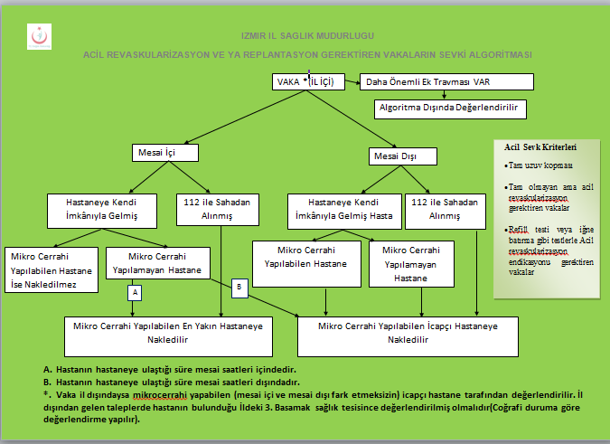
Mikrocerrahi Algoritma tablosu

Nörolojik Aciller Referans Hastane dağılım Tablosu

İzmir İl Sağlık Müdürlüğü Nörolojik Aciller İçin Referans Hastaneler Tablosu
Kuzey | KARŞIYAKA DEVLET HASTANESİ (REFERANS) | Güney | BOZYAKA EAH (REFERANS)
Kuzey | ÇİĞLİ DEVLET HASTANESİ | Güney | ÖDEMİŞ DH
Kuzey | MENEMEN DEV. HAST. | Güney | TORBALI DH
Kuzey | FOÇA DEVLET HASTANESİ | Güney | BAYINDIR DH
Kuzey | TEPECİK EĞİTİM VE ARŞ. HASTANESİ (REFERANS) | Güney | SELÇUK DH
Kuzey | BUCA KADIN DOĞUM VE ÇOCUK HASTALIKLARI HASTANESİ | Güney | KİRAZ DH
Kuzey | DR.SUAT SEREN GÖĞÜS HASTALIKLARI VE CERRAHİSİ EĞİTİM VE ARAŞTIRMA HASTANESİ | Güney | İKÇÜ ATATÜRK EAH (REFERANS)
Kuzey | BUCA SEYFİ DEMİRSOY DH | Güney | URLA DH
Kuzey | ALSANCAK DEVLET HASTANESİ | Güney | SEFERİHİSAR DH
Kuzey | KEMALPAŞA DEVLET HASTANESİ | Güney | ÇEŞMEDH
Kuzey | TÜRKAN ÖZİLHAN BORNOVA DEVLET HASTANESİ | Güney | TİRE DH
Kuzey | DR.FARUK İLKER BERGAMA DEVLET HASTANESİ | Güney | GAZİEMİR DH
Kuzey | ALİAĞA DEVLET HASTANESİ | Diğer Hastanelerin bağlı olacağı  referans hastaneler KKM insiyatifindedir.
Kuzey | ALİAĞA CEZA İNFAZ KURUMLARI KAMPÜS DEVLET HASTANESİ
Kuzey | DİKİLİ DEVLET HASTANESİ

Kardiyolojik Aciller Önceliklendirme Tablosu
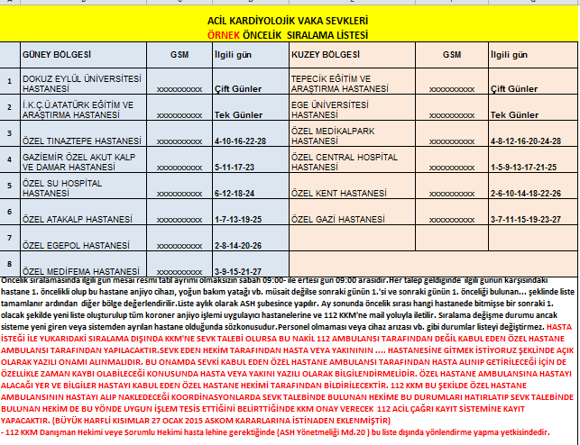

2016

03.03.2016 / URLA
- 22.10.2015 tarihinde yapılan İl ASKOM Toplantısında alınan kararların 1/f maddesi gereğince 09.12.2015 Narlıdere Ek Hizmet Binasında Mikrocerrahi Sevk Algoritması Askom Alt Komisyonu toplanmıştır. Alınan karar metni aşağıdadır.
  - ASKOM kararlarında yer alan “Mikrocerrahi gerektiren vakaların sevki” yerine” Acil Revaskularizasyon ve ya Replantasyon Gerektiren Vakaların Sevki” ibaresinin konulmasına
  - Acil Sevk gerektiren Revaskularizasyon ve ya Replantasyon kriterleri olarak
a.Tam uzuv kopması
b.Tam olmayan ama acil revaskularizasyon gerektiren vakalar
c.Refill testi veya iğne batırma gibi testlerle Acil revaskularizasyon endikasyonu gerektiren vakalar
  - Sevk evrakını, sevki isteyen sorumlu hekim tarafından bulguların ve revaskularizasyon ve Replantasyon gerekliliğinin belirtilip imza atıldıktan sonra gönderilmesine
  - Acil Revaskularizasyon gerektirmeyen ve dolaşım kaybına neden olmamış sinir-arter-tendon yaralanmaları mesai içi veya dışında “mikrocerrahi vakaları sevk algoritması” dışında sevk edilmesine
  - Kullanılmakta olan mikrocerrahi algoritmasının isminin “Acil Revaskularizasyon ve Replantasyon vakaları sevk algoritması” olarak değiştirilerek mevcut haliyle kullanılmasına karar verilmiştir. Bu kararlara istinaden hazırlanan algoritma ektedir.
- Nörolojik Acillerin sevki için referans hastane irtibat telefonlarının sürekli ulaşılabilir olmasının hastane yönetimlerince sağlanması.
- Eve nakil, stabil hasta nakli, tetkik için nakil ve hastaneler arası nakil gibi taleplerin öncelikle kendi hastane ambulansı imkanlarıyla karşılanması gereklidir. Hastane ambulansı veya B tipi 112 Acil Yardım İstasyonu bulunmayan hastanelerden gelen bu tarz taleplerde ise en yakın ve uygun Hastane ambulansı veya B tipi 112 ambulansı ile yapılması karar ve talimatının 112 Komuta Kontrol Merkezince verilmesi.
- Genel Sekreterliklerden ve Hastanelerden İl Sağlık Müdürlüğüne; Acil Servise Ambulansla Hasta getirilmemesi, B Tipi Acil Sağlık Hizmetleri İstasyonlarına görev verilmemesi, personel desteği sağlanması veya istasyonun kapatılması konularında mevzuata uygun taleplerde bulunulması
- Mevzuatta Acil Servislerde 24 saatten uzun hasta yatışının olmaması belirtilmiştir. Mevsimsel hastalıkların arttığı dönemlerde ve Hasta retlerinin engellenmesi için acil servis kapasitesinin arttırılabilmesi amacıyla, Hastane Başhekimleri tarafından her mesaide Acil Servislerin denetiminin yapılması.
- 3. Seviye Yoğun Bakımların efektif kullanılması için alt seviye Yoğun Bakımlara nakil organizasyonunun (Endikasyonun belirlenmesi, hasta yakını onamları, karşı hastaneden kabulü) hastaneler tarafından yapılarak teyit ve kayıt için 112 Komuta Kontrol Merkezinin aranarak onayının alınması.

2017

26.01.2017/NARLIDERE

- İlimizdeki tüm hastaneler, sevklerinin usulsüz olup olmadığını değerlendirmek için Hastane Bünyesindeki Sevk Değerlendirme ve Denetleme Komisyonlarını (Hastane SDDK) faal halde tutacaklardır. Hastane SDDK çalışma usul ve esasları aşağıdadır;
a- Hastane Yöneticisi veya Başhekiminin başkanlığında görev yapacak komisyonda asgari acil servis ve yoğun bakım bölümlerinden sorumlu Başhekim yardımcısı ile bu bölümlerin Sorumlu Hekimleri bulunacak ve her ay düzenli olarak toplanacaktır.
b-Hastane SDDK kendi hastanesine yapılan veya hastanesinden yapılan bütün İl içi ve İl dışı sevkleri değerlendirecektir, usulsüz sevk yönünde bir tutanak veya iddia olan sevklerin değerlendirmesinde ilgili bölümden Sorumlu Başhekim Yardımcısı ve/veya bölüm sorumlu Hekimi de komisyonda bulunacaktır.
c-Hastane SDDK usulsüz olduğu düşünülen sevklere ait tüm bilgi ve belgeleri de ekleyerek İl Sağlık Müdürlüğü Acil Sağlık Hizmetleri Şube Müdürlüğüne bildirecektir.
d-Hastane SDDK kararlarını her ayın ilk on günü içinde İl Sağlık Müdürlüğü Acil Sağlık Hizmetlerine iletilecektir.
e-Kamu Hastanelerine bağlı Hastane SDDK’ ları yazışmalarını Genel Sekreterlikler aracılığı ile yapacaktır.
f-Hastane SDDK kararları İl Sağlık Müdürlüğü Acil Sağlık Hizmetleri Şubesi tarafından gerekli yazışmaların tamamlanmasını takiben yeterli gündem maddesi oluştuğunda İl SDDK’ da ele alınacaktır. İl SDDK’ ya gündemde tutanağı bulunan hastane yönetiminden bir yetkili katılacaktır.

- 112 Acil Sağlık Hizmetleri ambulans ekipleri tarafından sahadan alınan vakalar mevzuat gereği 112 KKM' nin uygun gördüğü hastaneye nakledilecektir ve ambulansla gelen hastalar hastanelerce mutlak surette ve koşulsuz olarak kabul edilecektir. 112 KKM tarafından vakaların hangi hastaneye nakil olacağı kararı verilirken;
a-Ekip tarafından verilen klinik bilgiler (olayın gerçekleşme şekli, vakanın tıbbi durumu, klinik stabilliği),
b-Vakanın bulunduğu konum ile hastanelerin ulaşım mesafe ve süresi,
c-112 ile entegre yazılımdaki anlık ilgili uzman, tıbbi imkân ve kapasiteler,
d-112 Acil Sağlık Hizmetleri ambulans ekiplerinin görev bölgesindeki olası başka vakalar ve bulunan vakalar birlikte değerlendirilecektir.
Bu kararların eksiksiz uygulanabilmesi için uluslararası geçerliliği olan tıbbi kaynaklar gözetilerek basit algoritmalar oluşturmak amacıyla Sahadan Alınan Travma Vakaları Nakil Algoritması çalışma grubu oluşturulacaktır.
Çalışma grubunun sekretaryası İl Sağlık Müdürlüğü İl Ambulans Servisi Başhekimliği Eğitim Birimi tarafından yürütülecektir,

Çalışma grubunda görev alacaklar; Acil Sağlık Hizmetleri Şube Müdürlüğünden bir Hekim, İl Ambulans Servisi Başhekimliği KKM’den Sorumlu Başhekim yardımcısı, Eğitimlerden Sorumlu Başhekim yardımcısı ve/veya112 Eğitim Biriminde çalışan bir Hekim ile KKM Hekimi, Dokuz Eylül Üniversitesi bir Acil Tıp Uzmanı, bir Genel Cerrahi Uzmanı, Ege Üniversitesi bir Acil Tıp Uzmanı, Güney KHB bir Ortopedi ve Travmatoloji Uzmanı, Kalp ve Damar Cerrahisi Uzmanı, Acil Tıp Uzmanı, Kuzey KHB bir Beyin Cerrahisi Uzmanı ve Göğüs Cerrahisi Uzmanı, Acil Tıp Uzmanı.
Çalışma grubu üyelerinin isim soy isim görev yeri unvan ve irtibat bilgileri 10.02.2017 tarihine kadar İl Sağlık Müdürlüğü Acil Sağlık Hizmetleri Şubesine bildirilecektir,
Çalışma grubunun hedefi İzmir 112 çalışanlarına yönelik sahada uygulanabilecek travmalı hastaların nakil algoritmasının oluşturulması ve bu algoritmanın ASHEP modül eğitimlerine dahil edilmesidir.
Çalışma grubunun görevini tamamlama süresi en geç Haziran 2017’ dir.

- Acil Gastroenteroloji ve ERCP sevkleri için çalışma grubu oluşturulacaktır;
Çalışma grubunun sekretaryasını İl Sağlık Müdürlüğü Acil Sağlık Hizmetleri Şubesi yapacaktır;
Çalışma grubunda görev alacaklar; Acil Sağlık Hizmetleri Şube Müdürlüğünden bir Hekim, İl Ambulans Servisi Başhekimliğinden KKM’ den Sorumlu Başhekim yardımcısı ile bir KKM Hekimi, Ege Üniversitesi, Dokuz Eylül Üniversitesi, Kuzey KHB ve Güney KHB ‘den bir İlgili yan dal Uzman Hekimi ile Acil Tıp Uzmanı.

Çalışma grubu üyelerinin isim soy isim görev yeri unvan ve irtibat bilgileri 10.02.2017 tarihine kadar İl Sağlık Müdürlüğüne bildirilecektir,
Çalışma grubunun hedefi hastaneler arası Acil Gastroenteroloji ve ERCP sevkleri için uygulanabilir algoritma oluşturmaktır,
Çalışma grubunun görevini tamamlama süresi en geç Haziran 2017’ dir.
- Bir sonraki toplantıda Yoğun Bakım yataklarının arttırılması ve efektif kullanılması ile ilgili Üniversite Hastanelerinin ve Genel Sekreterliklerin çalışma yaparak önerilerini komisyona sunmaları kararlaştırılmıştır.

13.04.2017/NARLIDERE
    - Tipi 112 Acil Sağlık Hizmetleri İstasyonları ile İlgili;
a.İlimizde bulunan ve aşağıda belirtilen 10 adet B-1 Tipi 112 Acil Sağlık Hizmetleri İstasyonunun faal hale getirilmesi,
 | Hastane Adı | İstasyon Adı | Telsiz Kodu | KHB
1 | TEPECİK EĞİTİM VE ARAŞTIRMA  HASTANESİ | İZMİR 31 NOLU ACİL SAĞLIK HİZMETLERİ İSTASYONU | 315 TEPECİK E.A.H. | K
2 | MENEMEN DEVLET HASTANESİ | İZMİR MENEMEN 3 NOLU ACİL SAĞLIK HİZMETLERİ  İSTASYONU | 565  MENEMEN D. H. | K
3 | BUCA SEYFİ  DEMİRSOY DEVLET HASTANESİ | İZMİR 42 NOLU ACİL SAĞLIK HİZMETLERİ İSTASYON | 385 BUCA D.H | K
4 | BERGAMA DEVLET HASTANESİ | İZMİR BERGAMA 2 NOLU ACİL SAĞLIK HİZMETLERİ  İSTASYONU | 515  BERGAMA D.H. | K
5 | DR.SUAT SEREN GÖĞÜS HASTANESİ | İZMİR 50 NOLU ACİL SAĞLIK HİZMETLERİ İSTASYONU | 395 GÖĞÜS H. | K
6 | ÇİĞLİ BÖLGE EĞİTİM HAST. (ESKİ  KARŞIYAKA D.HAST.) | İZMİR 35 NOLU ACİL SAĞLIK HİZMETLERİ İSTASYONU | 415 K.YAKA D.H | K
7 | BORNOVA TÜRKAN ÖZİLHAN DEVLET HASTANESİ | İZMİR 41 NOLU ACİL SAĞLIK HİZMETLERİ İSTASYONU | 345BORNOVA  D. H. | K
8 | ATATÜRK EĞİTİM ARAŞTIRMA HASTANESİ | İZMİR 33 NOLU ACİL SAĞLIK HİZMETLERİ İSTASYONU | 215 ATATÜRK E.A.H | G
9 | BOZYAKA EĞİTİM ARAŞTIRMA HASTANESİ | İZMİR 32 NOLU ACİL SAĞLIK HİZMETLERİ İSTASYONU | 255 İZMİR E.A.H. | G
10 | TORBALI DEVLET HASTANESİ | İZMİR TORBALI 2 NOLU ACİL SAĞLIK HİZMETLERİ  İSTASYONU | 835 TORBALI D.H | G

      - B-1 Tipi 112 ASH İstasyonları Ambulanslar ile Acil Sağlık Araçları ve Ambulans Hizmetleri yönetmeliğine uygun Acil Yardım Ambulansı ekip ve donanımında hizmet vermesi,
      - İl Sağlık Müdürlüğünce Hastanelere ve Halk Sağlığı Müdürlüğüne 112 hizmeti dışında kullanılması için verilmiş ve Ambulanslar ile Acil Sağlık Araçları ve Ambulans Hizmetleri yönetmeliğine uygun olmayan araçların üzerindeki 112, ambulans yazılarının ve şeritlerinin 15 gün içinde sökümü devir alan kurum tarafından yerine getirilmesi,
      - B-1 Tipi 112 ASH İstasyonlarınca kullanılacak ambulansların envanter kaydının İl Ambulans Servisinde kalacak şekilde hastanelere kullanıma verilmesi,
      - Ambulansın mevzuata uygun asgari araç-gereç, ilaç, serum ve malzemelerinin bulunması ve devamlılığının İl Sağlık Müdürlüğünce sağlanması,
      - Ambulansın ve tıbbi ekipmanın bakım, onarım, yakıt, kalibrasyon, telsiz, telefon, araç takip sistemi, navigasyon, sigorta, kasko ve fenni muayene işlemlerinin İl Sağlık Müdürlüğünce sağlanması,
      - B-1 Tipi İstasyon personelinin mevzuata uygun sayıda ve nitelikte (Ambulanslar ile Acil Sağlık Araçları ve Ambulans Hizmetleri yönetmeliği Madde 7/a) olmasının Hastane Yönetimince Sağlanması,
      - Personelin zorunlu hizmet içi eğitimlerinin ve görev kıyafetlerinin İl Sağlık Müdürlüğünce verilmesi,
      - Personelin yemek giderlerinin ve diğer özlük haklarının hastane yönetimince sağlanması,
      - B-1 tipi istasyonunda nöbet tutan ekibe 112 Komuta Kontrol Merkezinin verdiği görevlendirmeler dışında 60 saniyede çıkış yapmasını engelleyecek başka iş ve uğraşı verilmemesi
      - Sağlık Bakanlığı Acil Sağlık Otomasyon Sistemi (ASOS) ‘nin B-1 Tipi istasyon personelince kullanımının sağlanması için 112 Başhekimliğince kullanıcı tanımlaması, hizmet içi eğitimlerin yapılması, Hastane yöneticiliklerince kullanmayan personel hakkında gerekli idari ve disiplin işlemlerinin yapılması,
İstasyon yeri ve tefrişatı ile ambulans park yeri, bilgisayar ve internetin hastane yönetimince sağlanması,

Ambulans Takip Numarası İşlemleri ile İlgili;
  - Hastanın teslim edildiği hastanelerce ilk kayıt işleminde Hastane Bilgi Yönetim Sistemine (HBYS) kaydının sağlanması,
  - Sisteme giriş yapmayan veya hatalı giriş yapan personel hakkında gerekli idari ve disiplin işlemlerinin yapılması

Acil Servise Hasta Teslim Süreleri
  - Hastane acil servisine 112 ambulansı ile gelen hastalar bekletilmeksizin kabul edilmesi,
  - Hasta kaydının hastane personelince yapılması,
  - İlk 15 dakikada kabulü yapılmayan hastalar için 112 ekiplerinin 112 KKM’ne bilgi vermesi, KKM Hekiminin Hastane İdari Şef / Acil Sorumlusuna konu hakkında bilgi vererek olumsuz durumları tutanak altına alarak Sevk Değerlendirme ve Denetleme Komisyonuna sunması; Yukarıdaki 3 madde kararlaştırılmış olup Mayıs ayında 1. Madde revize edilmiştir.

18.05.2017/NARLIDERE
- İlimizde ÇKYS’ de faal olan B Tipi 112 Acil Sağlık Hizmetleri İstasyonları Listesi

 | Hastane Adı | İstasyon Adı | Telsiz Kodu | KHB
1 | TEPECİK EĞİTİM VE  ARAŞTIRMA HASTANESİ | İZMİR 31 NOLU ACİL SAĞLIK HİZMETLERİ İSTASYONU | 315 TEPECİK E.A.H. | K
2 | MENEMEN DEVLET HASTANESİ | İZMİR MENEMEN 3 NOLU ACİL  SAĞLIK HİZMETLERİ İSTASYONU | 565 MENEMEN  D. H. | K
3 | BUCA SEYFİ DEMİRSOY DEVLET HASTANESİ | İZMİR 42 NOLU ACİL SAĞLIK HİZMETLERİ İSTASYON | 385 BUCA D.H | K
4 | BERGAMA DEVLET HASTANESİ | İZMİR BERGAMA 2 NOLU ACİL  SAĞLIK HİZMETLERİ İSTASYONU | 515 BERGAMA D.H. | K
5 | DR.SUAT SEREN GÖĞÜS HASTANESİ | İZMİR 50 NOLU ACİL SAĞLIK HİZMETLERİ İSTASYONU | 395 GÖĞÜS H. | K
6 | ÇİĞLİ BÖLGE EĞİTİM HAST. (ESKİ KARŞIYAKA D.HAST.) | İZMİR 35 NOLU ACİL SAĞLIK HİZMETLERİ İSTASYONU | 415 K.YAKA D.H | K
7 | BORNOVA TÜRKAN ÖZİLHAN DEVLET HASTANESİ | İZMİR 41 NOLU ACİL SAĞLIK HİZMETLERİ İSTASYONU | 345BORNOVA  D. H. | K
8 | ATATÜRK EĞİTİM  ARAŞTIRMA HASTANESİ | İZMİR 33 NOLU ACİL SAĞLIK HİZMETLERİ İSTASYONU | 215 ATATÜRK E.A.H | G
9 | BOZYAKA EĞİTİM  ARAŞTIRMA HASTANESİ | İZMİR 32 NOLU ACİL SAĞLIK HİZMETLERİ İSTASYONU | 255 İZMİR E.A.H. | G
10 | TORBALI DEVLET HASTANESİ | İZMİR TORBALI 2 NOLU ACİL  SAĞLIK HİZMETLERİ İSTASYONU | 835 TORBALI D.H | G

13.04.2017 tarihli ASKOM toplantısında alınan karar gereği yukarıda 10 adet ÇKYS’de faal görülen B tipi 112 ASHİ fiilen faal hale gelmesi kararlaştırılmıştı, ancak personel durumu ve nakil sayıları göz önüne alındığında
- Tepecik Eğitim Ve Araştırma Hastanesi İzmir 31 Nolu Acil Sağlık Hizmetleri İstasyonu
- Dr. Suat Seren Göğüs Hastanesi İzmir 50 Nolu Acil Sağlık Hizmetleri İstasyonu
- Çiğli Bölge Eğitim Hastanesi (Eski Karşıyaka D. Hast.) İzmir 35 Nolu Acil Sağlık Hizmetleri İstasyonu
- Bornova Türkan Özilhan Devlet Hastanesi İzmir 41 Nolu Acil Sağlık Hizmetleri İstasyonu
İsimli 4 adet B Tipi 112 Acil Sağlık Hizmetleri İstasyonunun bulunduğu yerlerde A-2 tipi 112 ASHİ açılması da planlandığından ve personel eksikliği nedeni ile efektif olarak faaliyet gösteremediklerinden Gayri Faal hale getirilmesi kararlaştırılmıştır.
Sonuç olarak en kısa sürede faal olması planlanan 6 adet B Tipi 112 Acil Sağlık Hizmetleri İstasyonu aşağıdadır;

 | Hastane Adı | İstasyon Adı | Telsiz Kodu | KHB
1 | MENEMEN DEVLET HASTANESİ | İZMİR MENEMEN 3 NOLU ACİL  SAĞLIK HİZMETLERİ İSTASYONU | 565 MENEMEN  D. H. | K
2 | BUCA SEYFİ DEMİRSOY DEVLET HASTANESİ | İZMİR 42 NOLU ACİL SAĞLIK HİZMETLERİ İSTASYON | 385 BUCA D.H | K
3 | BERGAMA DEVLET HASTANESİ | İZMİR BERGAMA 2 NOLU ACİL  SAĞLIK HİZMETLERİ İSTASYONU | 515 BERGAMA D.H. | K
4 | ATATÜRK EĞİTİM  ARAŞTIRMA HASTANESİ | İZMİR 33 NOLU ACİL SAĞLIK HİZMETLERİ İSTASYONU | 215 ATATÜRK E.A.H | G
5 | BOZYAKA EĞİTİM  ARAŞTIRMA HASTANESİ | İZMİR 32 NOLU ACİL SAĞLIK HİZMETLERİ İSTASYONU | 255 İZMİR E.A.H. | G
6 | TORBALI DEVLET HASTANESİ | İZMİR TORBALI 2 NOLU ACİL  SAĞLIK HİZMETLERİ İSTASYONU | 835 TORBALI D.H | G

Her istasyon için görev alacak personelin Genel Sekreterliklerce belirlenerek en kısa sürede nöbet listelerinin İl Sağlık Müdürlüğü Acil Sağlık Hizmetleri Şubesine bildirilmesi,
Bildirilen personelin İl Sağlık Müdürlüğü tarafından belirli gruplar halinde en kısa sürede ASOS kullanım eğitimlerinin tamamlanması,
B Tipi 112 Kıyafetlerinin sağlanması için Bakanlığın talimatı doğrultusunda işlem yürütülmesi,
B Tipi 112 ASHİ çalışanlarına öncelik verilerek İl Sağlık Müdürlüğünce Modül Eğitimlerinin bir yıl içinde tamamlanması,

Acil Gastroenterolojik Hasta Sevk Algoritması
Hazırlanan algoritmaya Ege Üniversitesi Acil Tıp Ana Bilim Dalı öğretim görevlilerince ek öneriler verileceği belirtildiğinden bir sonraki ASKOM toplantısı gündeminde ek önerilerle beraber değerlendirilecektir.

Yukarıdaki 2 (iki) madde ekteki katılımcılar tarafından kararlaştırılıp imza altına alınmıştır. 18.05.2017

20.06.2017/NARLIDERE

KARAR 1-Dekompresyon ve karbon monoksit intoksikasyonlarının acil
hiberbarik tedavi gerektiren vakaları için aşağıda isimleri belirtilen hiberbarik tedavi merkezlerince icap nöbeti uygulamasının usul ve esasları konusunda İl Sağlık Müdürlüğü 4.Kat toplantı salonunda 29.11.2016 tarihinde saat 09.30’da Acil Sağlık Hizmeti alt komisyonu oluşturulmuş, alınan kararlar gereği haftalık periyotlar halinde aşağıdaki Hiperbarik Tedavi Merkezlerince icap uygulaması yapılmakta ve ilgili uzman hekimlerce 112 Komuta Kontrol Merkezine acil hiperbarik Tedavi endikasyonu olan durumlarda gerek tıbbi bilirkişilik hizmeti gerekse tedavi hizmeti verilmektedir.

- İzmir Bozyaka E.A.H. Hiperbarik Tedavi Merkezi
- Özel Can Hiperbarik Tedavi Merkezi
- Özel Neoks Hiperbarik Tedavi Merkezi
- Özel Oksimer Hiperbarik Tedavi Merkezi

Alınan karalar aşağıdadır.
İcap listeleri 6 aylık periyotlar halinde Bozyaka EAH H.B.O.T.M sorumlu Hekimi tarafından hazırlanarak, birinci 6 ay için en geç 15 Aralık, ikinci altı aya için en geç 15 Hazirana kadar İl Sağlık Müdürlüğü’nün Sağlık Meslekleri ve Özel Tedavi ve Tıp Meslekleri (Ö.T.T.M) Şb. Md. ’ne teslim edilecektir.
  - İcap nöbetleri saat 09.00’da başlar.
  - İcap Listelerinde her tedavi merkezinin bir asil bir yedek olmak üzere irtibat numaraları bulunacaktır. İrtibat numaraları icap günlerinde ulaşabilir olacak ve merkezin görevli Hekimi tarafından açılacaktır.
  - İçapçı Merkezin kapasitesini aşacak sayıda acil vaka olduğu durumlarda bir sonraki icapçı merkez görevlidir.
  - Nöbet değişikliği isteğinde İl Sağlık Müdürlüğünün Sağlık Meslekleri ve Ö.T.T.M.ŞbMd.’ne karşılıklı olarak iki merkezin ayrı yazılı dilekçesi ile bildirilecek, değişiklik sonrası güncel liste ASH. Şb. Md.’ne Sağlık Meslekleri ve Ö.T.T.M.Ş.Md’nce bildirilecektir.
  - İcap Listelerine Valilik Makam oluru alınacaktır ve ilgili merkezler ile Acil Sağlık Hizmetleri Şube Müdürlüğüne İletilecektir.
  - Acil Vakaların sevk koordinasyonu 112 Komuta Kontrol Merkezince (KKM) yapılacak olup merkezler aranırken 112 KKM kayıtlı hattı kullanılacaktır.(Güncel No:0232 497 37 00)

  - İcap uygulaması tüm sağlık tesislerine bildirilecek ancak icap listesi ve irtibat numaraları sadece 112 KKM’ ne bilmesi gerekenler prensibi doğrultusunda iletilecektir, 112 KKM tarafından merkezlerin irtibat numaraları başka sağlık tesislerine kesinli verilmeyecektir.
  - Tedavi merkezi hekimi tarafından vakanın acil tedavi gerektirip gerektirmediği kararı verilecek olup vakaya ait bilgiler için sevk talebinde bulunan sağlık tesisi Hekimi ile irtibat kurulması isteğinde 112 KKM tarafından kayıtlı görüşme ve telekonferans imkânı sağlanacaktır.
  - Tedavi edilecek vakalara ait kimlik ve epikriz bilgilerini içerir belgelerin de hasta ile beraber nakli sağlanacak olup kimliksiz acil vakaların tedavi sonrası kimlik bilgilerinin öğrenilmesi için tedavi merkezi İl Sağlık Müdürlüğü’ne yazılı başvuru sonrası Müdürlükçe gerekli araştırma yapılarak sonucu yazılı olarak tedavi merkezine iletilecektir.
  - Tedavisi biten vakaların hastaneye geri naklini 112 KKM koordine edecek ve acil vakalardan sonra bu vakaların nakli için öncelik sağlayacaktır.
  - Tedavi esnasında acil müdahale gerekecek kimlik taşıyan hastalara eşlik edecek hekim veya sağlık personeli desteğinin tedavi talebinde bulunan sağlık tesisi tarafından karşılanması için İl Sağlık Müdürlüğü gerekli çalışmayı yapacaktır.
12.İl dışından acil hiberbarik tedavi gerektiren hasta nakil talebi olursa talep İzmir 112 KKM tarafından değerlendirilecek koordinasyon için başka İl 112 KKM’lerine irtibat numarası verilmeyecek gerekli görüşme sadece İzmir 112 KKM tarafından sağlanacaktır.

KARAR 2-AcilGastroenterolojikVakalar Sevk Komisyonuna göre
Gastroenterolojik acil durumları karşılayabilme durumuna yönünden hastaneler üç aşama da sınıflandırılmıştır;

- Birinci Aşama Hastane: Fiilen Dâhiliye veya Genel Cerrahi Uzmanının bulunmadığı Hastane.
- İkinci Aşama Hastane: Fiilen Dâhiliye veya Genel Cerrahi Uzmanının bulunduğu Hastane.
- Üçüncü Aşama Hastane: Fiilen Gastroenteroloji Uzmanının bulunduğu Hastane.

AcilGastroenterolojik Hastalar Sevk Komisyonuna göre Acil Sevk Endikasyonu Gerektiren 3 durum şunlardır;

- İzole kolanjit ve/veya tıkanma sarılığı olan vaka acil olarak değerlendirilmemekte, aşama hastanede tedavisi devam edebilir, SİRS tablosu ve daha ağır bir tablonun (hipoperfüzyon bulguları, sistolik kan basıncı <90 mm/Hg, laktat ≥ 2, bilinç değişikliği) eşlik ettiği durumlarda 3. aşama hastaneye acil sevk endikasynu oluşmaktadır.
- İzole Akut Pankreatit tek başına acil olarak değerlendirilmemekte, 2. aşama hastanede tedavisi devam edebilir, SİRS tablosu ve daha ağır bir tablonun (hipoperfüzyon bulguları, sistolik kan basıncı <90 mm/Hg, laktat ≥ 2, bilinç değişikliği) eşlik ettiği durumlarda 3. aşama hastaneye acil sevk endikasyonu oluşmaktadır.

Not:SIRS (SystemicİnflammatoryResponseSyndrome)
  - Vücut sıcaklığı >38 C, <36 C
  - Kalp hızı >90/dk
  - Solunum sayısı >20 veya PaCO2<32 mmHg
  - WBC >12 000, < 4 000 veya >%10 band formu Bu kriterlerden iki tanesinin olmasına SIRS tablosu denir.
- GİS kanaması olan hastalardan;
  - Karaciğer hastalığının eşlik ettiği durumlar,
  - Kardiyovasküler hastalık nedeni ile kan sulandırıcı kullanılan durumlar,
  - Hipotansif atak yaşanmış veya ortostatik hipotansiyonu olan veya taşikardik, takipneik olan hastalar,
  - Aktif devam eden kanaması olan hastalar 3. Aşama hastaneye acil sevk endikasyonu oluşmaktadır.

Not:Ösefagus Varis Kanama şüphesi olan GİS Kanamalarına sevk öncesi KVS hastalığı yoksa 1 mg İV terlipressin(Glypressin1 mg ampul)önerilir.

Sevk Algoritması;
- Acil olarak adlandırılan durumda hastanın tanısına ve hastanenin coğrafi yakınlığına göre uygun olan 3. Aşama Hastaneye sevk edilir.
- Komuta Kontrol Merkezi, hastanın nakledilmesinin düşünüldüğü hastanenin İdari şef telefonunu arayarak gastroenteroloji uzmanı ile sevk talep eden hekimin telekonferans yaptırılabilmesi için gastroenteroloji uzmanının Komuta Kontrol Merkezini araması ister, telekonferans sonrası acil olduğu mutabakatına varılan vakalarda sevk edilecek hastanede yatak doluluğu varsa coğrafi yakınlığa göre diğer
3. Aşama hastaneler gözden geçirilir, hepsi de dolu ise en yakın 3. aşama hastaneye sevk edilir.
- 3.aşama hastaneye sevk endikasyonuolmayan gastroenterolojik vakalar; sevki talep eden hastane 2. aşama ise tedavisine devam edilir, değilse coğrafi yakınlığına göre uygun olan 2. aşama hastaneye sevk edilir.
- 3.aşama hastaneye sevk endikasyonu olmadığı halde 2. aşama hastane tarafından gereksiz sevk edilmiş vakalar SDDK’ una sunulur.
- Acil ERCP gerekliliği nedeni ile sevki talep edilen vakalar için KKM sevkin yapılacağı hastane ile sevk talep eden hastane arası telekonferans yaptırmadan nakli gerçekleştirmeyecektir.

KARAR 3-Sahadan alınan Travma Vakaları Algoritması Çalışma Komisyonuna göre;
Travma vakalarını karşılayabilme durumuna yönünden hastaneler;fiziksel alt yapı, insan kaynakları ve donanımsal yeterlilik göz önüne alınarak üç aşama da sınıflandırılmıştır (ek-1)
Travma vakaları; kliniği, travmanınoluş mekanizması, anatomik ve fizyolojik kriterlergöz önüne alınarak üç aşama da sınıflandırılmıştır (ek-2)
Travma vakalarının götürüleceği hastane seçimi; coğrafi konum, hasta özelliği ve hastane kapasitesi göz önüne alınarak akış algoritması oluşturulmuştur. (ek-3)
Hastane Seviyesinin değişmesi gerektiği düşünülen durumlar Kamu Hastaneler Birliği Genel Sekreterliklerince Acil Sağlık Hizmetleri Şubesine bildirilecektir.
Yukarıda belirtilen üç tablo göz önüne alındığında hastanın hangi sağlık tesisine naklinin yapılacağına 112 KKM ekipten aldığı bilgiler ışığında karar verecektir.
Yukarıdaki 3 (üç) madde ve eki 4 (dört) sayfa, ekteki katılımcılar tarafından kararlaştırılıp İl ASKOM’da imza altına alınmıştır. 20.06.2017

Sahadan alınan Travma Vakaları Algoritması Ek-1 (1. Sayfa)

HASTANE SEVİYELERİ | FİZİKSEL ALT YAPI | PERSONEL DURUMU |  |  | DONANIM KAPASİTESİ
HASTANE SEVİYELERİ | FİZİKSEL ALT YAPI | ACİL SERVİS İÇİN | UZMAN HEKİM AÇISINDAN |  | DONANIM KAPASİTESİ
HASTANE SEVİYELERİ | FİZİKSEL ALT YAPI | ACİL SERVİS İÇİN | MESAİ SAATİNDE | MESAİ SAATİ DIŞI VE TATİLLER | DONANIM KAPASİTESİ
1. SEVİYE | Travma merkezleri Tablo-15’de gösterilen fiziksel alt yapı özelliklerine sahip  olmalıdır.“Seviye-1”travma merkezlerinde (ya da 5 dakikalık sürüş mesafesinde) ambulans helikopterin iniş kalkış yapacağı helikopter  pisti (helipet) bulunmalıdır. | Acil servisinde, 24 saat boyunca aynı anda en az 2 pratisyen hekim ya da uzman hekim ile kesintisiz hizmet vermelidir. 24 saat boyunca acil serviste aynı anda en az 3; hemşire, acil tıp teknisyeni (ATT) ya da paramedik bulunmalıdır. |  |  | “Seviye-1” travma merkezleri Tablo-15’de gösterilen donanıma sahip olmalıdır. Ayrıca Acil serviste 24 saat boyunca kullanılabilir direkt grafi ünitesi ve ultrasonografi bulunmalıdır. Ultrasonografi, acil servisteki görevli hekimler tarafından hasta başında kullanılabilir olmalıdır./Hastanede, tam zamanlı çalışan laboratuarda tam kan sayımı ve temel biyokimyasal testler yapılabilmelidir.
2. SEVİYE | Seviye-2” travma merkezleri ayrıca Tablo- 15’de gösterilen fiziksel alt yapı özelliklerine sahip olmalıdır.(“Seviye-2” travma  merkezlerinin acil servisi, “Yataklı sağlık tesislerinde acil servis hizmetlerinin uygulama usul ve esasları hakkındaki tebliğ” in acil servis seviyelendirmesine göre en az “Seviye-2” düzeyinde olmalıdır.) ) “Seviye-2” travma merkezlerinde (ya da kara  ambulansının 5 dakikalık sürüş mesafesinde) ambulans helikopterin iniş kalkış yapacağı  helikopter pisti (helipet) bulunmalıdır. | Acil servisinde, 24 saat boyunca en az 2 pratisyen hekim ya da uzman hekim kesintisiz hizmet vermelidir. 24 saat boyunca acil serviste aynı anda en az 3; hemşire, ATT ya da paramedik bulunmalıdır. | Acil tıp uzmanı Anestezi uzmanı  Beyin cerrahisi uzmanı Radyoloji uzmanı  Ortopedi ve Travmatoloji Uzmanı Genel cerrahi uzmanı  Çocuk sağlığı ve hastalıkları uzmanı | Genel cerrahi uzmanı, Ortopedi uzmanı,  Radyoloji uzmanı,  Kalp damar cerrahisi uzmanı,  Çocuk Sağlığı ve hastalıkları uzmanı. Anestezi uzmanı,  Bu hekimler en geç 30 dakika içinde hasta başında olacak şekilde icap nöbeti tutmalıdırlar. Radyoloji uzmanı, kendisine dijital olarak gönderilen grafilere 30 dakika içinde ön rapor yazmalıdır. | Acil serviste ya da yakınlarında tam zamanlı çalışan ultrasonografi, bilgisayarlı  tomografi ve direkt grafi ünitesi bulunmalıdır. ) Kritik travma hastaları için istem yapıldıktan sonraki ilk 10 dakikada cross yapılmamış O Rh (-) ya da O Rh (+) kan; ilk 15 dakika içinde ise cross - match uygunluğu yapılmış kan hasta başına  getirilmelidir.Hastanede tam zamanlı çalışan laboratuarda kan gazı analizatörü ile inceleme yapılabilmelidir. Hastanede travma hastalarının da izlenebileceği bir yoğun bakım bulunmalıdır. Bu yoğun bakım için asgari kriterler Ek -1’de  gösterilmiştir. P.A.C.S. (Picture Archiving and Computer Systems) bulunmalıdır.
3. SEVİYE | Acil servisi, “Yataklı sağlık tesislerinde acil servis hizmetlerinin uygulama usul ve esasları hakkındaki tebliğ”’ in acil servis seviyelendirmesine göre en az “Seviye-3” düzeyinde olmalıdır.  ayrıca Tablo-15’de gösterilen fiziksel alt yapı özelliklerine de sahip olmalıdırlar.  ambulans helikopterin iniş kalkış yapacağı sertifikalı bir helikopter pisti  (helipet/heliport) bulunmalıdır. | Acil servisinde, 24 saat boyunca hizmet veren en az 1 acil tıp uzmanı ile birlikte en az 6 hekim bulunmalıdır.Acil serviste aynı anda en az 8; hemşire, ATT ya da paramedik bulunmalıdır. | Acil tıp uzmanı Anestezi uzmanı  Beyin cerrahisi uzmanı Radyoloji uzmanı  Ortopedi ve Travmatoloji Uzmanı Genel cerrahi uzmanı  Çocuk sağlığı ve hastalıkları uzmanı Çocuk cerrahisi uzmanı  Kalp damar cerrahisi uzmanı Fizik tedavi uzmanı bulunmalıdır Göğüs cerrahisi uzmanı  Plastik ve rekonstruktif cerrahisi uzmanı Kulak burun boğaz uzmanı  Göz hastalıkları uzmanı Psikiyatri uzmanı  Ortopedi ve travmatoloji uzmanı | Mesai dışı saatlerde aşağıdaki uzmanlar aktif nöbet tutmalıdırlar  Çocuk cerrahisi uzmanı Beyin cerrahisi uzmanı  Anestezi ve reanimasyon uzmanı  Çocuk sağlığı ve hastalıkları uzmanı  Kalp damar cerrahisi uzmanı Mesai dışı  saatlerde aşağıdaki hekimler kesintisiz ulaşılabilir şekilde icap nöbeti tutmalıdırlar  Radyoloji uzmanı  Ortopedi ve travmatoloji uzmanı Göğüs cerrahisi uzmanı Kardiyoloji uzmanı  Plastik ve rekonstruktif cerrahisi uzmanı Kulak burun boğaz uzmanı  Bu hekimler en geç 30 dakika içinde hasta başında olacak şekilde icap nöbeti tutmalıdırlar. Radyoloji uzmanı, kendisine dijital olarak gönderilen grafilere 30 dakika içinde ön rapor yazmalıdır | Seviye-3” travma merkezleri, “Seviye2” travma merkezlerinin donanım kapasitesine sahip olmalıdırlar  Bu merkezlerde acil servisten ayrı bir çocuk acil servisi bulunmalıdır. Mesai saatlerinde çocuk acil servisinde kesintisiz hizmet veren en az 1 çocuk hastalıkları uzmanı ve “çocuk sağlığı ve hastalıkları tıpta uzmanlık öğrencisi” bulunmalıdır. Çocuk acil servisleri seviye 2 ya da 3 olacak şekilde ayrılırlar. Çocuk acil servislerinin asgari özellikleri Ek -2’de gösterilmiştir  ) Hastanede travma hastalarının da izlenebileceği erişkin ve çocuk yoğun bakım bulunmalıdır. Erişkin ve çocuk yoğun bakım servisleri için asgari kriterler Tablo 2’de gösterilmiştir.  Bilgisayarlı tomografi anjiografi, doppler ve manyetik rezonans görüntüleme 24 saat boyunca kesintisiz hizmet vermelidir  Hastanede organ nakli koordinatörlüğü bulunmalıdır  Travma hastasının orta - uzun süreli rehabilitasyonunu gerçekleştirecek fiziksel ve personel alt yapısı bulunmalıdır

Ek-1 (2. Sayfa)
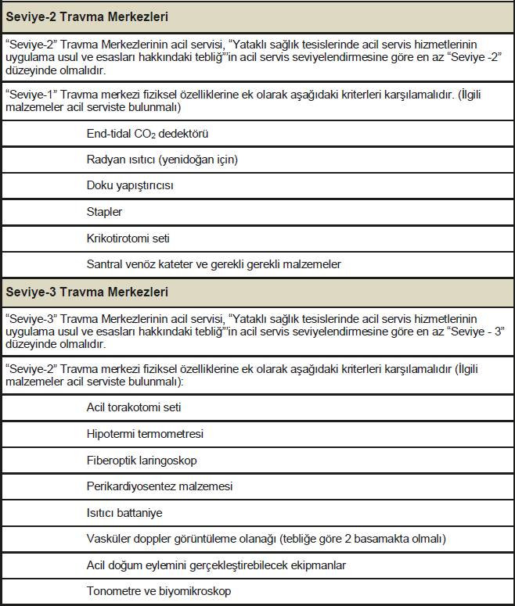
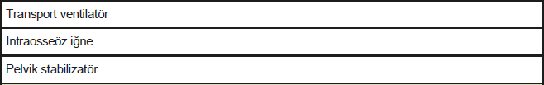
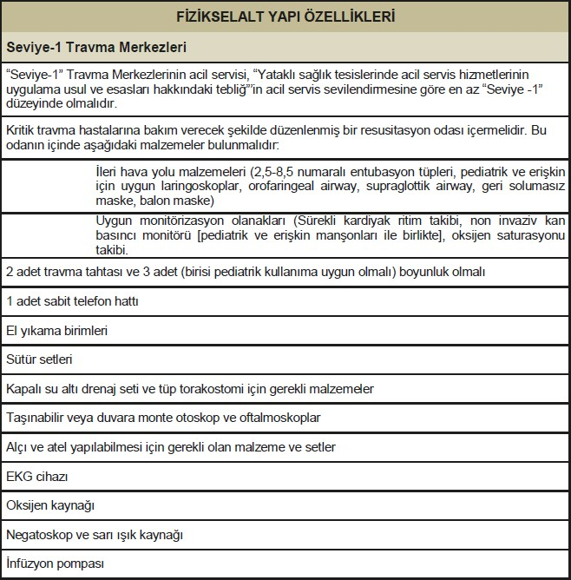

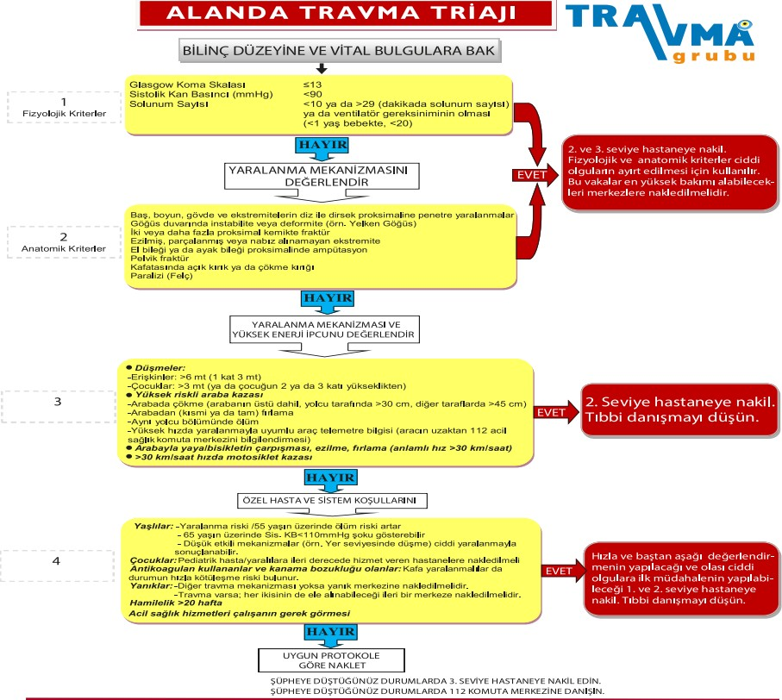
Ek-2

Ek-3
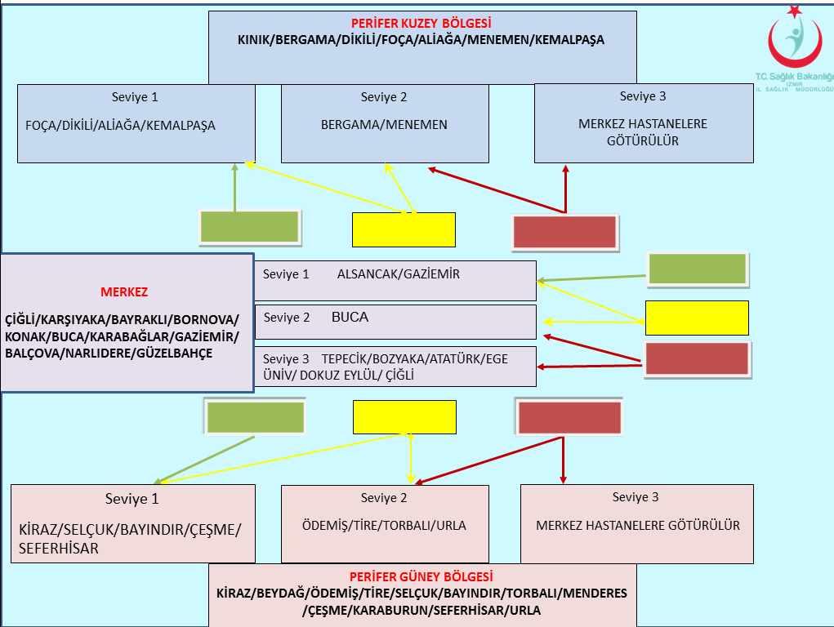

2018

28.02.2018/?
1.Acil Sağlık Hizmetleri Genel Müdürlüğünün 26.02.2018 tarih ve 63431031 barkod numaralı yazısına istinaden İlimiz Sağlık Hizmetleri Başkanlığı ve İl Ambulans Servisi Başhekimliği personelinin Acil Sağlık Otomasyon Sistemi hastane ekranları ile hastane yataklarının karşılaştırılması ve yerinde denetim yapılarak, yapılan denetimlerin sonucunun Acil Sağlık Hizmetleri Genel Müdürlüğüne rapor edilmesi konusunda İlimiz Kamu Hastaneleri Hizmetleri Başkanlıklarına yazı yazıldığı ve nörolojik acil vakalar ile ilgili hastane öncesi sağlık hizmetleri sunumunda hastane kapasite ve tıbbi donanımlarının değerlendirilmesi, referans hastanelerin oluşturulması, ortak bir dil ve algoritma belirlenmesi amacıyla Nörolojik Aciller Çalıştayının toplanacağı konularında katılımcılar bilgilendirilmiştir.

30.03.2018/?
1.İzmir ilinde acil sağlık hizmetlerinin sunumu esnasında yaşanan aksaklıklar ve çözüm önerilerinin kamu, özel ve üniversite hastanelerince ASKOM gündemine alınmak üzere İzmir İli Acil Sağlık Hizmetleri Başkanlığına yazılı olarak iletilmesi kararı alınmıştır.

31.05.2018/?
Mikro cerrahi gerektiren vakalar ile ilgili;
- Aylık hastane görevlendirmesi yerine 15 günlük döngüler halinde yılsonuna kadar planlama yapılmıştır. Bu döngüye Dokuz Eylül Üniversitesi, Ege Üniversitesi, Bozyaka Eğitim ve Araştırma Hastanesi, Atatürk Eğitim ve Araştırma Hastanesi dâhil edilmiştir.
- Tüm bu nöbet düzenlemesi mesai saatleri resmi tatil günlerinde 08.00-08.00 arasındadır. Ayaktan gelen hastalar için hastane acil servisine başvuru saati, ambulans ile gelen hastalarda ambulansın hastaneye resmi varış saatidir. Mesai saatleri içerisinde gelen bir hasta eğer mikro cerrahi yapılan bir kurumdaysa, o gün hangi hastanenin sorumlu olduğuna bakılmaksızın o hastanede tedavisi yapılır. Ancak mesai saatleri içerisinde gelen ve dolaşım sorunu bulunan hasta, re plantasyon yapılmayan bir hastanede ise, mesai saati içerisinde bile olsa o gün sorumluluğu bulunan hastaneye yönlendirilir.
- Sevk organizasyonu algoritmaya dâhil olan hastalar dolaşımı olmayan subtotal ampütasyonlar ve total ampütasyonlardır. Total ampütasyonlarda eğer amputat parça varsa endikasyon sorgulamadan algoritmaya dâhildir. Replantasyon endikasyonu açısından karar verme yetkisi el cerrahisi açısından tecrübeli hekimde olduğundan, hasta o dönem sorumlu olan hastaneye sevk edilir ve tıbbi endikasyonu ilgili hekim tarafından belirlenir.
- Tıbbi açıdan stabil olmayan çoklu travma hastaları, ek hastalıkların çokluğu, hemodinamik sorunlar gibi replantasyon endikasyonunun bulunmadığı durumlarda sevk zinciri replantasyon için kullanılmamalıdır. Dolaşım sorunu olmadığından, acil ameliyat gerektirmeyen izole tendon, sinir ve damar yaralanması, cilt defekti, dolaşımı normal olan açık kırıklar gibi durumlar veya ampute parça yoksa bu algoritma dışındadır.
- Eğer hastanın ilk başvurduğu hastanede Ortopedi veya Plastik Cerrahi uzmanı varsa, sevk etmeden önce bu hekimlerin hastayı değerlendirmesi gerekmektedir. Sevk edilecek kurudaki hekim ile konferans yöntemi ile görüşülerek, bu hekimlerce hasta hakkında detaylı bilgi verilmesi zorunludur. Ortopedi veya Plastik Cerrahi uzmanı bulunmayan hastanelerde bu bilgilendirme acilde görevli hekim tarafından yapılacaktır.
- Bozyaka Eğitim ve Araştırma Hastanesi’nin eksiklerinin ekip ve ekipman olarak tamamlanması bu yeni protokolün devamlılığı açısından elzemdir.
- Çocuk hastaların sevki için 12 yaş sınır kabul edilmiştir. Buna göre Bozyaka Eğitim ve Araştırma Hastanesi’nin sorumlu olduğu günlerde gelen çocuk hastalar Ege Üniversitesi’ne; Atatürk Eğitim ve Araştırma Hastanesi’nin sorumlu olduğu günlerde gelen çocuk hastalar Dokuz Eylül Üniversitesi’ne yönlendirilir. Belirtilen yaş sınırı için nüfus cüzdanı kayıtlarına göre 12 yaşını doldurmamış hastalar esas alınır.
- Önceden hesaplanamaya nöbet değişimi gerektiren durumlarda (kongre, rapor, yıllık izin, hastalık vb.) yapılacak değişiklikler, doğrudan kişiler arası iletişimle 112 KKM ‘nin bilgisi dâhilinde çözülür. Yapılan nöbet değişimi resmi olarak en kısa sürede (Tercihan 24-48 saat içinde) müdürlüğe bildirilerek kayıt altına alınır. 112 KKM’nin bilgilendirilmesi ve müdürlüğe yapılacak resmi bilgilendirme sekretarya görevini üstlenen Op. Dr. Ahmet SAVRAN tarafından yapılacaktır.
- Hızlı iletişim için ilgili hekimlerin bulunduğu bir mesajlaşma grubu kurulmuştur. Yaşanan sorunlar bu grupta çözülecek ve bilgilendirmeler duyurulacaktır. Bu konuyla ilgili Op. Dr. Ahmet SAVRAN görevlendirilmiştir.

Hastane Sevk Denetleme ve Değerlendirme Komisyonları ile ilgili;
Aylık branş nöbet çizelgesi ve Hastane Sevk Denetleme ve Değerlendirme Özet Tablosu (kabul edilen ve reddedilen vakalar tablosu)’ nun her ayın beşine kadar doldurularak Acil Sağlık Hizmetleri Genel Müdürlüğüne iletilmek üzere;
- Kamu hastanelerinin, Kamu Hastaneleri Hizmetleri Başkanlıkları aracılığı ile
- Üniversite ve özel sağlık kuruluşların, Sağlık Hizmetleri İlaç ve Tıbbi Cihaz Başkanlığı aracılığı ile İzmir İl Sağlık Müdürlüğü Acil Sağlık Hizmetleri Başkanlığı’na gönderilmesine;

Karar verilmiştir.

Olay Yönetim Sistemi (OYS) ile ilgili olarak;
Başkanlığımız tarafından istenen verilerin hızlı, etkin, doğru şekilde iletilebilmesi için, ilimizde meydana gelen ve SAKOM tarafından Olay Yönetim Sistemi (OYS) tanımlaması yapılan olaylarla, yaralıların nakledildiği hastaneler tarafından Olay Yönetim Sistemi (OYS) veri girişlerinin ivedilikle yapılması, yapılmadığı durumlarda ise sebebi ile birlikte Acil Sağlık Hizmetleri Başkanlığı’na ayrıntılı rapor gönderilmesine;

Karar verilmiştir.

28.06.2018/?
Akut İskemik inmeli hastaların yönetimi, IV trombolitik ve nörovasküler girişim hizmeti verecek birimlerin belirlenmesi, bahse konu olan birimlerin 112 acil ve hastane acil servisleriyle koordineli çalışmasının sağlanması, hasta sevk ve nakil esaslarının belirlenmesi, oluşturulacak düzenleme ve değerlendirmelerle sağlıkta hizmet kalitesini arttırmak amacıyla İzmir İl Sağlık Müdürlüğü Acil sağlık Hizmetleri Başkankığı Koordinasyonunda 16/02/2018 tarih ve 77597247-319 sayılı makam onayı ile Nörolojik Aciller Komisyonu oluşturulmuştur.
Komisyon kararı ile Akut iskemik inmeli hastaların tedavisinin;
- Akut iskemik inmeli hastaların tedavisi, nöroloji kliniğine bağlı olarak faaliyet göstermek üzere balirlenen hastanelerde, nöroloji uzmanı koordinatörlüğünde gerçekleştirilecektir.
- Akut inme ön tanısı ile acil servise başvuran hastaların tanı ve tedavi organizasyonunda daha etkin davranılabilmesi için sağlık çalışanları arasında ‘‘Akut İnme’’ kodu ile farkındalık sağlanacaktır.
- İnme bulguları ile uygun zaman aralığında 112’ ye veya sağlık tesisine başvuran, akut iskemik inme şüphesi olan hastaların, IV trombolitik tedavi endikasyonu mevcutsa, sevk organizasyonu 112 İl Ambulans Servisi tarafından referans hastaneye yapılacaktır.
- Uygun zaman aralığınca başvuran ancak IV trombolitik endikasyonu kesin olmayan saha vakalarının nakli KKM sorumlu hekim onayı ile gerçekleştirilecektir.
- Sağlık tesisi başvurularında ise hastanın bir başka sağlık tesisine nakli, referans hastane nöroloji hekimi ile sevk talebi olan hastanedeki hekimin telekonferans görüşmesi sağlanakark, KKM sorumlu hekim onayı ile gerçekleştirilecektir.
- IV trombolitik tedavilerin yanı sıra nörovasküler girişim gerektiren hastaların organizasyonu ise girişimsel tedaviyi yapacak (girişimsel radyoloji uzmanı veya nöroloji uzmanı) hekimlerin ortak sorumluluğundadır.
- Akut inmeli hastaların sevk ve nakil işlemlerinde, 112 Acil Ambulans Ekibi tarafından yapılacak değerlendirme ve işlemler Ek-1’ de belirtilmiştir. Akut inmeli hastaların müdahale süreci Ek 2’ de belirlenmiştir. 112 Acil Ambulans Ekibi, KKM ve sağlık tesisi tarafından istenen verileri vermekle yükümlüdür.
- Akut iskemik inme vakası, IV tromboliti tedavi endikasyonu yok veya süresi aşılmış ancak endovasküler tedavi açısından değerlendirilmesi gerekiyorsa; referans hastanede tedavisini yapacak uzman hekim (girişimsel radyoloji uzmanı veya nöroloji uzmanı) ile sevk talebinde bulunan hastanedeki hekim arasında KKM aracılığıyla telekonferans görüşmesi sağlanır.
- Akut iskemik inmeli hastalara, İnme Merkezine sevk sürecini belirgin şekilde kısaltabilecek durumlarda, tıbbi gereklilik hallerinde değerlendirilerek, sevk edilecek hastane için Hava Ambulansı talebinde bulunabilir.
- İnme takımı bulunan referans hastanelerde, KKM ile kesintisiz iletişim ve koordinasyonun sağlanması için doğrudan sabit hat ve mobil hatların sürekli ulaşılabilir olması sağlık tesisi başhekiminin yükümlülüğündedir. Koordinasyon için oluşturulacak hat bilgileri, İzmir İl Sağlık Müdürlüğü Acil Sağlık Hizmetleri Başkanlığına bildirilecektir. Sevk talebinde bulunan hastane ile sevk edilecek referans hastane, KKM aracılığı ile telekonferans görüşmesini sağlayacak olup, sevk sürecini belirgin şekide kısaltacak hekimler arası görüşmelerde KKM tarafından gerekli kolaylıklar sağlanacaktır.

- Oluşturulan komisyon tarafından, mortalite, girişimsel işlem, sevkle gelen, sevk endikasyonları, uygunsuz sevkler vb. göstergeler takip edilerek, gerekli düzenlemeler sağlanacaktır.
- Uygunsuz sevk ve durumlar, Sevk Değerlendirme Denetleme Komisyonu (SDDK)’ na iletilerek görüşülmesi sağlanacaktır.
- Hastane kapasitelerindeki değişiklikler, tıbbi ve teknolojik gelişmeler Nörolojik Acil Komisyonu tarafından değerlendirilerek gerekli uygulamalar yapılacaktır ve İl Ambulans Servisi Başhekimliği bu konularda bilgilendirilecektir.
- Nöroloji Aciller Komisyonu tarafından belirlenecek eğitim modeline bilgilendirmeler, tüm Özel ve Kamu Sağlık Kurum ve Kuruluşları ile 112 Acil Sağlık Hizmetleri çalışanlarına bildirilerek uygulanması sağlanacaktır.
- Komisyon sekretaryası tarafından alınan kararlar, gelişmeler ve bilgilendirmeler İzmir İl Sağlık Müdürlüğü izin ve onayı ile sağlanacaktır.
- Sevk sürecinin etkin bir şekilde yürütülmesinde 112 Başhekimliği birinci derece sorumludur. Sevk sonrası hastane içi tedavi ve koordinasyonun sağlanmasında hastane başhekimi birinci derece sorumludur.
- Akut iskemik inme ve nörolojik acil vakalarında Ek-3’ de ‘‘İzmier İl Sağlık Müdürlüğü Nörolojik Aciller için Referans Hastaneler Tablosu’’ ile belirlenmiştir.
- Akut iskemik inme için referans hastanede bir nme takımı oluşturulacaktır. Hastane içi tedavi ve koordinasyonun sağlanmasından hastane başhekimleri birinci derece sorumludur.
- İnme takımı oluşturma şartları; fiili 24 saat nöbetçi nöroloji hekimi, asgeri 2. Seviye acil servis imkanı, asgari 2. Basamak yoğun bakım imkanı, uygun nörolojik görüntüleme imkanı, aynı hastane için asgari icapçı anestezi uzman hekim, asgari icapçı beyin ve sinir cerrahisi uzman hekim, asgari icapçı kalp damar cerrahi hekimi bulunmalıdır. Nu şartlar hastane yöneticilerince sağlanacak olup, eksiklikler İl Sağlık Müdürlüğüne bildirilecektir.
- İnme merkezi oluşturma şartları, Madde 17’ye ilave olarak Nörovaskuler Girişimsel Tedavi yapacak Girişimsel Radyoloji uzmanı veya Nöroloji uzmanı bulunani girişimsel radyoloji işlemleri yapabilecek ekipman ve donanıma sahip Nörolojik Yoğun Bakım Ünitesi bulunan merkezi içermektedir.
- 112 KKM tarafından acil nörolojik vaka nakillerinde, sevk talebinde bulunan hastanenin öncelikle kendi bölgesindeki referans hastanesine nakil planlanacaktır. 112’ ye başvuran saha vakalarında ise Ek-1’ de yapılması gereken değerlendirmeler sonrası KKM onayı ile referans hastaneye sevki sağlanacaktır.
- Sevk talebinde bulunan kamu hastanesinde Nöroloji Hekimi fiilen nöbetçi ise (branş nöbeti, dahili havuz nöbeti, idari nöbet) referans hastaneye nakil talebi Nöroloji Hekimi tarafından, Nöroloji Hekimi yoksa Acil Tıp Uzmanı tarafından o da yoksa Nöbetçi İdari Şef tarafından 112 KKM aracılığı ile yapılacaktır.
- Nörolojik Aciller için belirlenmiş Referans Hastane nöbetçi nöroloji hekimi ve girişimsel radyoloji hekimi nöbet boyunca ulaşılabilir durumda olmalı, ilgili hastane Başhekimliği tarafından bu organizasyonun işleyişi sağlanmalıdır.
- 112 KKM’ ne hasta nakline ek olarak acil nörolojik vakalar için danışmanlık hizmeti ve bilgi desteği verilecektir.

- Sevk talebinde bulunan hastanenin hekimi ile referans hastanenin hekimi 112 KKM tarafından görüştürülerek, endikasyonu olmayan vakalar gereksiz yere sevk edilmeyecektir. Bu görüşme sonucu sevk karar onayı 112 KKM’ dedir.
- Referans Hastanelere nakli yapılan vakaların; Nöroloji hekimleri veya Girişimsel Radyoloji Hekimleri tarafından, I.V trombolitik tedavi veya Nörovaskuler Girişim endikasyonu konulmayan, takip ve tedavisi 2. Basamak hastanesi nöroloji servisinde uygun görülen hastaların nakli, referans hastane nöroloji hekimi ile sevk edilecek hastanedeki hekimin telekonferans görüşmesi ile sağlanacaktır. Bu görüşme sonucu sevk kararı onayı 112 KKM’dedir.
- Nörolojik Aciller için belirlenmiş referans hastanelerde yoğun bakım doluluğu, başka inme hastasına müdahale ediliyor olması gibi bir durum söz konusu ise yakınlığına göre zaman kaybı yaşanmaması için diğer referans hastaneler, üniversite veya özel hastanelere sevk kararı 112 KKM tarından verilecektir.
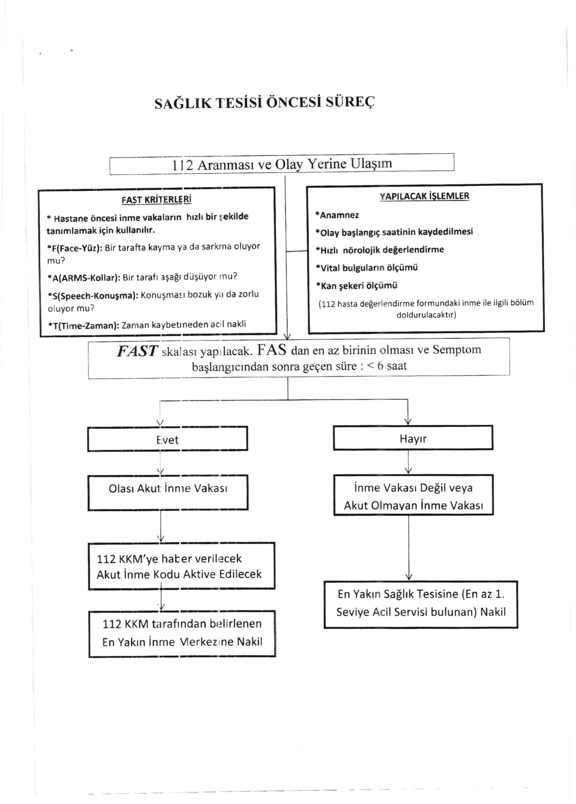
- İlimizdeki tüm kamu hastanelerinde çalışan nöroloji hekimlerine, acil tıp uzman hekimlerine acil servis ve 112 KKM de görev yapan tüm hekimlere, 112 acil sağlık hizmetlerinde çalışan tüm Paramedik ve Att’lere IV trombolitik, nörovasküler girimler hakkında bilgilendirme ve eğitim düzenlenecektir. Bilgilendirme ve eğitimler düzenli olarak tekrarlanacaktır.

SAĞLIK TESİSİ ÖNCESİ SÜREÇ
- ABCDE yaklaşımı hasta değerlendirme
- Hastanın hava yolu güvenliği sağlanmalıdır. Bu hastalarda kusma, aspirasyon ve üst hava yolu tıkanıklıkları görülebilir.
- ‘‘Sıfır Noktası’’ olarak tabir edilen olayın tam olarak ne zaman başladığı öğrenilmeli ve bilgiyi veren kişi kaydedilmelidir. Eğer tam olarak bilinmiyorsa, hastanın sağlıklı olarak görüldüğü en son zaman tespit edilmelidir. Sıfır noktası tedavi şeklinin belirlenmesinde önem taşımaktadır.
- Hasta, hasta yakını veya etrafındakilerden alınacak iyi bir anamnez, kullandığı ilaçlar (antikoagulan vs.) tedavi şeklinin belirlenmesinde önem taşımaktadır.
- Hastanın kardiyak, kan basıncı ve Spo2 monitarizasyonu sağlanmalıdır. Hastada atrial fibrilasyon gibi durumların olması emboliyi akla getirmelidir.
- Spo2 > % 94 üzeri olacak şekilde maske ile oksijen başlanmalıdır. Gerekirse pozitif basınçlı ventilasyon uygulanmalıdır. Hipoksemi önlenmeye çalışılmalıdır.
- IV erişim sağlanmalıdır. Mümkün ise 16-18 gauge kanüller kullanılmalıdır.
- Hasta hipotansiyon ya da hipoperfüzyon bulguları mevcut değilse baş ve gövde 30 derece yükseltilmelidir.
- Sistolik kan basıncı > 220 mmhg. Diastolik kan basıncı 120 mmhg. ’nin üzerinde olmadığı sürece kan basıncına müdahale edilmemelidir.
- Mutlaka hastanın tedavisinin yapılabileceği uygun bir inme tedavi bölümü olan merkeze kısa sürede naklinin gerçekleştirilmesi gerekmektedir.

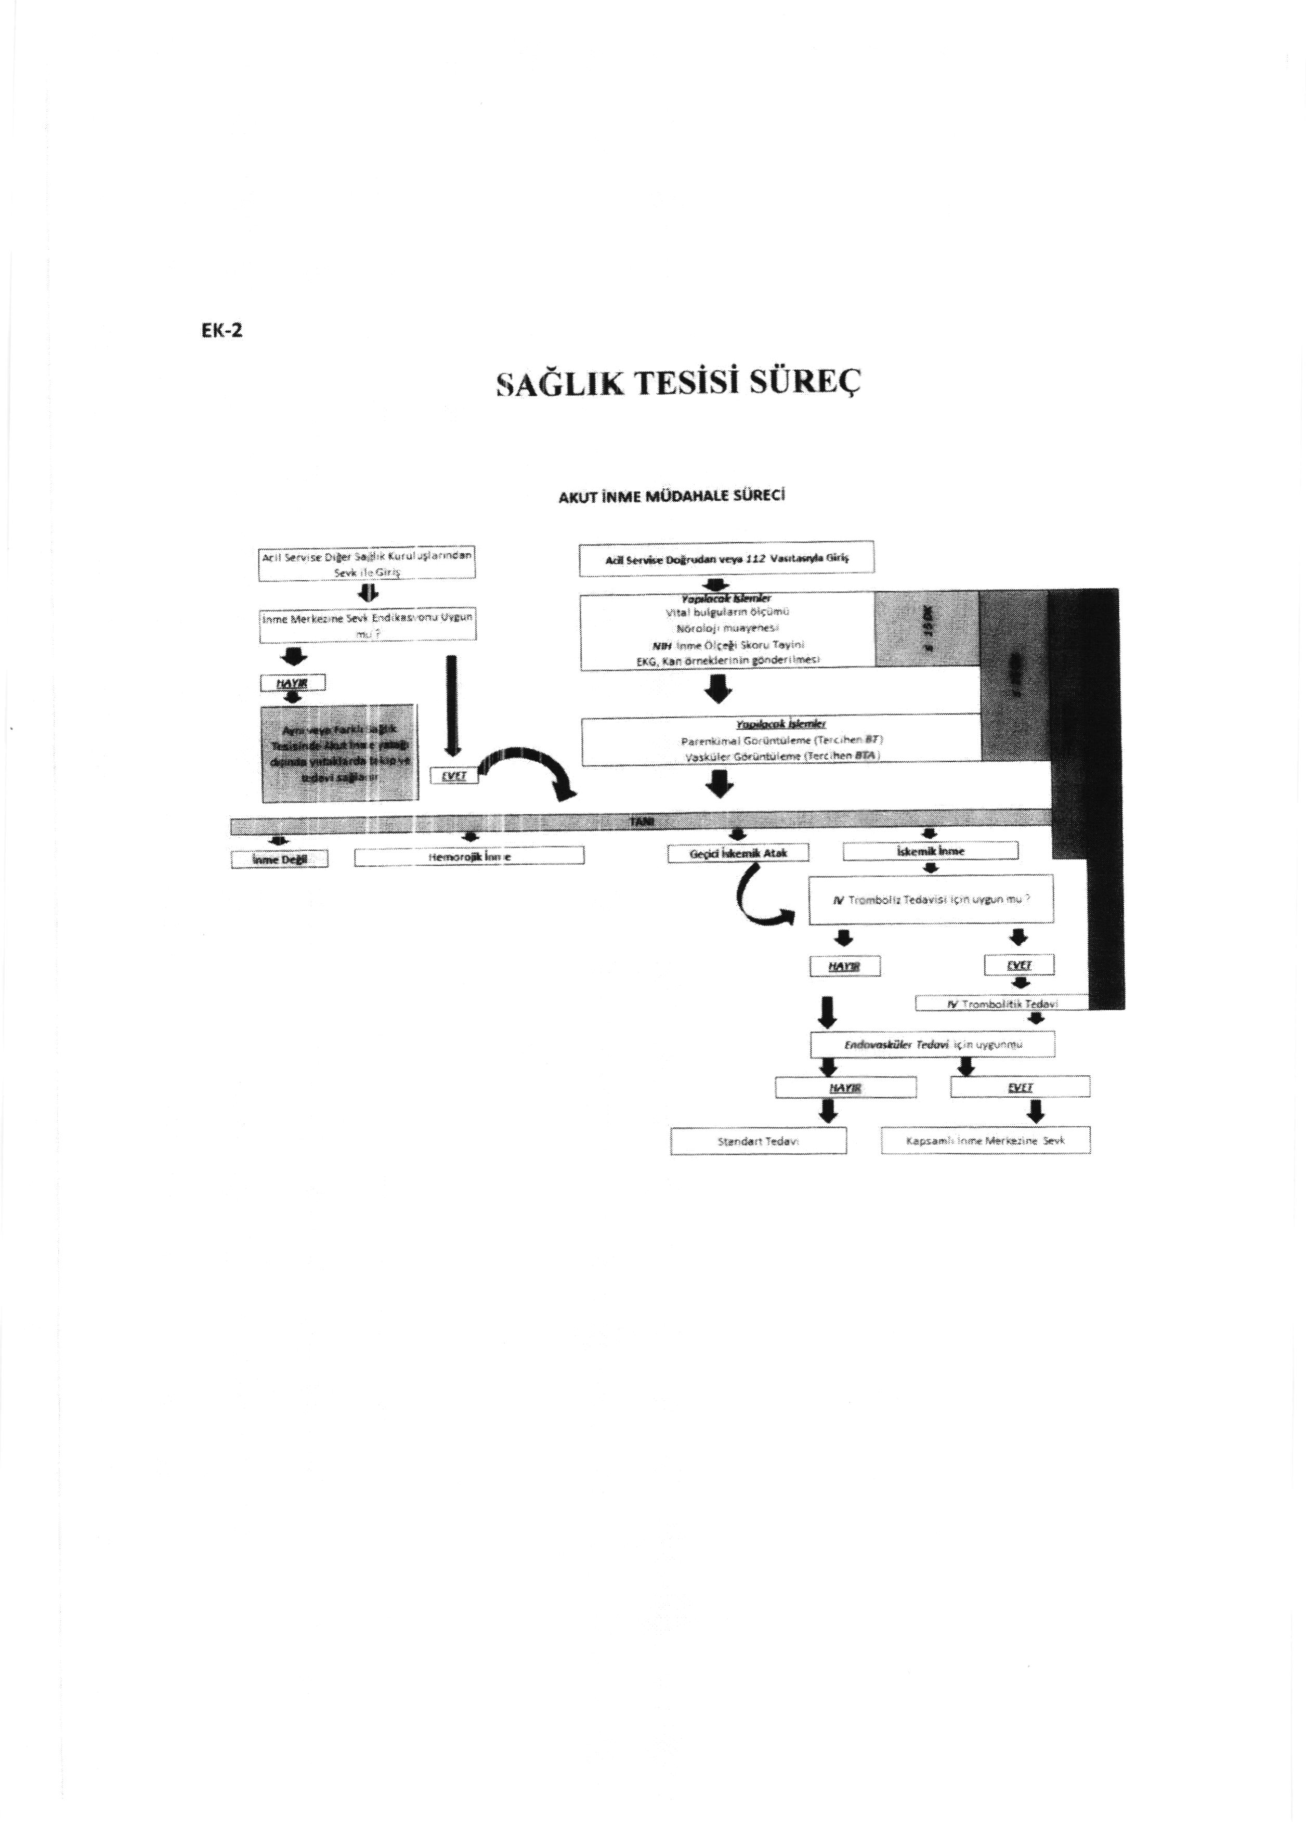

EK-3
Referans hastaneler
- Çiğli Bölge Eğitim Hastanesi
- Ege Üniversitesi Tıp Fakültesi Hastanesi(inme merkezi kriterlerine uygun)
- Tepecik Eğitim ve Araştırma Hastanesi(inme merkezi kriterlerine uygun)
- Bozyaka Eğitim ve Araştırma Hastanesi
- Dokuz Eylül Üniversite Tıp Fakültesi Hastanesi (inme merkezi kriterlerine uygun)
- Atatürk Eğitim ve Araştırma Hastanesi (inme merkezi kriterlerine uygun)

29.08.2018/?
1. Komuta Kontrol Merkezi Nakil Koordinasyon Birimi’nin il dışı hasta sevklerinin koordinasyonunu daha üst seviyede yapabilmesi için İzmir İli dışından hasta kabulü yapacak olan hastanelerimizin her hasta kabulü öncesi 112 Komuta Kontrol Merkezi Nakil Koordinasyon Birimini arayarak bilgi vermesi kararı alınmıştır.

27.09.2018/?
1. Acil servise başvuran ve tedavisi tamamlanan, ancak kendi imkanları ile evlerine dönemeyecek olan hastaların eve nakillerinde 112 Komuta Kontrol Merkezinin aranmaması, öncelikli olarak hastane nakil ambulanslarının kullanılması, hastane nakil ambulansları ile naklin mümkün olmadığı durumlarda ise, planlı hasta nakilleri ve asli görevlerini aksatmayacak şekilde evde sağlık hizmetleri ambulansları ile gerçekleştirilmesi;

Ekteki imzaları bulunan komisyon üyelerince karar verilmiştir.

31.10.2018/?
1. Hasta ile ilgili ayrıntılı bilgiye erişilerek, uygunsuz sevke konu olan tutunağın doğru değerlendirilebilmesi adına; Sevk Değerlendirme ve Denetleme Komisyonu’na, hastanın sevk edildiği hastanede, en son takibini yapan ve sevk eden uzman hekim/hekimin katılımının sağlanması,
2. Acil servis ve yoğun bakım hizmetlerinin etkinliğinin ölçülebilmesi adına Kamu Hastaneleri Hizmetleri Başkanlıkları, Sağlık Hizmetleri İlaç Tıbbi Cihaz Hizmetleri Başkanlığı ve Üniversite Hastaneleri Başhekimlikleri ile yapılacak yazışmalar neticesinde belirlenecek verilerin her ay düzenli olarak Acil Sğlık Hizmetleri Başkanlığı’na gönderilerek ASKOM toplantılarında görüşülmesine,
3. Yoğun bakım hizmetlerinin kuruluş ve işletilmesi konusunda kamu ve özel sağlık kuruluşlarına endikasyon uygunluk denetimi yapılıp yapılmadığının Sağlık Hizmetleri Tıbbi Cihaz İlaç Hizmetleri Başkanlığı’na sorulmasında,

Ekteki imzaları bulunan komisyon üyelerince karar verilmiştir.

29.11.2018/ ?

- Hastaneler Arası Nakil talep edilen ve sevk gerekçesi olarak ilgili dal uzmanı olmaması ile beraber yoğun bakım gereksinimi olması durumlarında; gerekçeli imkanları oluşmadığında hayati tehlikesi olan yada tıbbi müdahalede geç kalınması durumunda kalıcı sağlık problemi oluşacağı değerlendirilen hastaların il içinde uygun yer bulunamadığında öncelikle ilgili dal uzmanı olan sağlık tesisine naklinin görüşlerek yapılmasına,
- İlimizde yaşanan olağandışı durumlar hakkında Bakanlığımızca istenilen bilgilerin hızlı ve doğru şekilde iletilebilmesi için tüm hastanelerimizde, olay yönetim sistemi (OYS) Sorumlu Başhekim Yardımcısı belirlenmiştir.
Olay Yönetim Sistemi (OYS) Sorumlu olan başhekim yardımcılarının, bu görevi bizzat yada belirleyecekleri kişilerce zamanda ve eksiksiz olarak yapacaktır. Oluşabilecek aksaklıklardan Hastane Başhekimliği ile müteselsile sorumlu olacağına,
- Kış mevsiminde gerçekleşmesi muhtemel göğüs hastalıkları hasta sayısındaki artış ve İlimizde bulunan Kamu Hastanelerinin mevcut göğüs hastalıkları servis yatak kapasitesinin belirlenmesi ve kapasite artırımı yapma imkanı bulunan hastanelerde kapasite artırımına gidilmesine,

18.BÖLGE İLLERİ ASKOM TOPLANTI KARARLARI

(İZMİR, MANİSA, UŞAK)

21.12.2018/URLA

1.Bölge İlleri Arası Acil Hasta Nakil Koordinasyonu Uygulama Esasları;
- Acil sevk endikasyonu olan hasta için İl içinde uygun sağlık tesisi bulunmadığı durumlarda, sevk talebinde bulunulan İlin 112 Komuta Kontrol Merkezi (KKM) Bölgenin diğer İllerinin 112 KKM’ ne 112 telefonu yoluyla bağlantı kuracaktır.
- 112 KKM’ leri arası görüşmede nakil gerekçesine göre Acil Sağlık Otomasyon Sistemi (ASOS) ekranı ve/veya tıbbi kapasite ve/veya tıbbi yeterliliği müsait sağlık tesisleri ismi ve nöbetçi idari şef telefon bilgileri paylaşılacaktır.
- Talep eden İl’ in 112 KKM sevki kabul edebilecek hastane nöbetçi idari şefine ulaşıp hastayı kabul edip edemeyeceği bilgisini alacaktır. İdari şefin bu konuda emin olamadığı durumlarda sevki kabul edebilecek ilgili uzmanı ile görüşerek sonucundan sevki talep eden 112 KKM’ ne bilgi verecektir. Sevkin kabul edilmediği durumlarda gerekçe sevk talep eden İl’in 112 KKM’ ne bildirilecektir.
- Talep olursa sevki kabul edebilecek ilgili dal uzmanı ile sevk talebinde bulunan hekim telekonferans yoluyla görüşülecektir.
- Sağlık Tesisinin hastayı kabul etmesi durumunda sevk başlatılacak, sevki talep eden İl sevkin yapılacağı İlin 112 KKM’ ini konu hakkında bilgilendirecektir.
- Acil Sağlık Hizmetleri İstasyonları tarafından müdahale edilen saha vakalarından, komşu il sınırına yakın bulunulduğu durumlarda bulunulan il dışındaki hastaneye nakil yapılması gerekirse 112 istasyonunun bağlı bulunduğu KKM’ den onay alması gereklidir. Her iki KKM Vaka hakkında koordinasyon sağlayacaktır.

2019

31.01.2019/Narlıdere
1.Acil Sağlık Hizmetleri Yönetmeliği ve İl Ambulans Servisi Çalışma Yönergesi kapsamında;
- B Tipi Acil Sağlık Hizmetleri İstasyon ve ekip sorumlularının belirlenmesine,
- Belirlenen ekip sorumluları için İl Ambulans Servisi Başhekimliği ASOS tanımlamasının yapılması ve İl Ambulans Servisi Başhekimliğince ASOS eğitimlerinin verilmesine,
- İl Ambulans Servisi Başhekimliğince yapılan Modül Eğitimlerine B Tipi Acil Sağlık Hizmetleri İstasyon personellerinin dâhil edilmesine,
- Hastane yönetimlerince bu sürece gerekli desteğin verilmesine,

Komisyon üyelerince karar verilmiştir.

28.02.2019/Narlıdere

- B Tipi Acil Sağlık Hizmetleri İstasyonların hastane sınırları içinde ve dışında olacak vakalar için sürekli uygun durumda tutulması ve Komuta Kontrol Merkezi bilgisi dahilinde koordinasyonun sağlanmasına,
- Hastaneden eve yapılacak nakillerde, öncelikle hastane nakil ambulansı ile hizmeti aksatmamak kaydıyla evde sağlık hizmetleri ambulanslarının kullanılmasına,
- Kasım – Şubat dönemindeki Göğüs Hastalıkları yatak sayılarındaki doluluk oranı ve yatış sürelerinde artışa bağlı sorunların önüne geçilmesi adına; bu ve benzeri durumlarda boş yatak olan uygun servislerde ilgili klinik adına yatak kullanımının açılmasına,
Komisyon Üyelerince karar verilmiştir.

28.05.2019/İl Sağlık Müdürlüğü
- Müdürlüğümüzce önceden belirlenmiş oksijen tüpü depolama alanına sahip referans hastanelerinde, 112 Acil Sağlık Hizmetleri Ambulanslarının oksijen tüpü montaj ve demontaj işlemlerinin çalışan ve hasta güvenliği gerekçeleriyle hastane teknik personeli tarafından yapılması için ilgili hastane başhekimliklerince gerekli düzenlemelerin yapılması,
Komisyon Üyelerince karar verilmiştir.

28.06.2019/Urla
ekli çizelgede yer alan B tipi Acil Sağlık Hizmetleri İstasyonların; Acil Sağlık Hizmetlerinde koordinasyonun artırılması ve hizmetin daha efektif sunulabilmesi amacıyla A2 Tipi Acil Sağlık Hizmetleri İstasyonuna dönüştürülmesi kararlaştırılmıştır. Konu ile ilgili iş ve işlemler yapılırken hizmetin kesintisiz ve verimli sürmesi için,
- Personel istihdamı için, ilgili hastanelerin kadrosunda bulunan Acil Tıp Teknisyeni ile Ambulans ve Acil Bakım Teknikeri unvanımdaki personelin dönüşümü yapılan A2 tipi istasyona görevlendirmelerinin yapılması,
- Hizmet Araçları, İl Ambulans Servisi Başhekimliğince hizmet araçlarının çalışır vaziyette hizmet vermesinin sağlanmasına devam edilmesi,
- Hizmet Binaları, Müdürlüğümüzce hizmet binası temini ve tahsisi yapılana kadar dönüşümü yapılan istasyonların ilgili hastane içerisinde konuşlanmaya devam etmesi,
Kamu Hastaneleri, Personel Hizmetleri ve Acil Sağlık Hizmetleri Başkanlıklarının koordinasyonu ile gerçekleştirilmesine ekli listede yer alan komisyon üyelerince karar verilmiştir.
ÇKYS  KODU | İSTASYON ADI | İLÇE | DURUM | TİPİ
707126 | MENEMEN 3 NOLU ACİL SAĞLIK  HİZMETLERİ İSTASYONU | MENEMEN | FAAL | B-1
10808 | TORBALI 2 NOLU ACİL SAĞLIK  HİZMETLERİ İSTASYONU | TORBALI | FAAL | B-1
393811 | MERKEZ 32 NOLU ACİL SAĞLIK  HİZMETLERİ İSTASYONU | KONAK | FAAL | B-1
393812 | MERKEZ 33 NOLU ACİL SAĞLIK  HİZMETLERİ İSTASYONU | KONAK | FAAL | B-1
393823 | MERKEZ 42 NOLU ACİL SAĞLIK  HİZMETLERİ İSTASYONU | BUCA | FAAL | B-1

31.07.2019/Narlıdere
- ASKOM toplantılarında görüşülmesi istenilen konuların her ayın 10’una kadar bağlı bulunulan Başkanlık aracılığı ile Acil Sağlık Hizmetleri Başkanlığı’na iletilmesine,
- Yakın bir tarihte 112 sistemi içinde yürürlüğe girecek olan hasta bileklikleri konusunda hangi rengin hangi durumu gösterdiği ile ilgili bilginin (Beyaz: 112 Acil Sağlık Hizmetlerinden yararlanan tüm hastalar, Kırmızı: Alerjik hastalar, Sarı: Bulaş riski olan hastalar, Pembe: Hastane dışı doğumlarda kız bebekler, Mavi: Hastane dışı doğumlarda erkek bebekler) hastane personellerine duyurulmasına,
- İlimizde meydana gelen acil durum ve afetlerde, Acil Müdahale Planları (AMP) aktive edilen hastanelerin, olay sonrası yazımız ekinde bulunan formları (Form-1-4-19-33) doldurarak Acil Sağlık Hizmetleri Başkanlığı Afetlerde Sağlık Hizmetleri Birimi’ne göndermeleri, form doldurma konusunda oluşacak bir tereddüt durumunda Afetlerde Sağlık Hizmetleri Birimi’ne 2201015/156 numaralı telefondan ulaşabileceklerine,

29.08.2019/Narlıdere
A. 1) Her yıl Aralık-Şubat aylarında Solunum Sistemi Hastalıklarında yaşanan artıştan hastaların mağdur olmaması ve kaynaklarımızın etkin kullanılması adına Göğüs Hastalıkları ve Yoğun Bakım tescilli mevcut yatak kapasitesinin belirlenmesi, kapasite artırımı yapılabilecek ise ( diğer servislere yatış ve takiplerinin yapılması vb.) ne kadar kapasite artırılabileceği bilgilerinin Acil Sağlık Hizmetleri Başkanlığına 20.09.2019 tarihine kadar bildirilmesine;
    - Göğüs hastalıkları servislerinde yapılması planlanan tadilatların 31.10.2019 tarihinden önce bitecek şekilde yapılmasına;
    - İlgili hastaların başka servislerde yatış ve takibinin yapılması durumunda Hastane içi organizasyon konularında Hastane Başhekimliklerince gerekli tedbirlerin alınmasına;
B) Hastaneler Arası Nakil taleplerinde Nakil Talep Formuna muayene bulguları, yapılan uygulamalar, ön tanı-tanı ve sevk talebinin ayrıntılı gerekçesi yazılmadan sadece ileri merkeze nakil veya 3. Basamak sevk şeklinde sevk talebinde bulunulmaması gerekliliğinin ilgili hekimlere tebliğ edilmesine,
Ekteki imzaları bulunan Komisyon Üyelerince karar verilmiştir.

30.09.2019/Narlıdere

112 Komuta Kontrol Merkezinin 2 Ekim 2019 tarihi itibariyle Yeni Nesil 112 Acil Çağrı Merkezinde hizmet vermeye başlayacağı, yaşanabilecek aksaklıklara karşın alınan önlemler hakkında bilgi verilmiş olup herhangi bir alınmış karar yoktur.

26.12.2019/Narlıdere

- Çevre İllerde hizmet veren Hiperbarik Oksijen Tedavi Merkezlerinin durumu (kaç merkezde hizmet verildiği, hizmet verilen merkezlerin hangi hastaneler olduğu, nöbet tutulup tutulmadığı, icap tutulup tutulmadığı) hususlarında bilgi alınması,
- Bakanlık Makam Olurları alınarak A Tipi 112 İstasyonlarına dönüştürülmek üzere, İzmir Menemen Devlet Hastanesi, S.B.Ü İzmir Bozyaka Eğitim ve Araştırma Hastanesi, İzmir Katip Çelebi Üniversitesi Atatürk Eğitim ve Araştırma Hastanesi, İzmir Buca Seyfi Demirsoy Devlet Hastanesi ve Torbalı Devlet Hastanesine entegre B Tipi 112 Acil Sağlık Hizmetleri İstasyonlarının fiziki hizmet binaları ve personel imkanlarının, A Tipi 112 istasyonlarını karşılayacak duruma halen gelmemiş olması sebebiyle adı geçen istasyonların 01 Nisan 2020 tarihine kadar B Tipi olarak görev yapmaya devam etmesi ve bu süreçte;
  - Adı geçen 112 istasyonlarının B tipi 112 istasyonu olarak göreve devam etmesi,
  - Adı geçen 112 istasyonlarında fiilen görev alan personelin buradaki görevlendirmelerinin 01.04.2020’ye kadar devam etmesi,
  - Adı geçen 112 istasyonlarına ataması olan ve fiilen A tipi 112 istasyonunda çalışan personelin aynı görev yerlerindeki görevlendirmelerinin 01.04.2020’ye kadar devam etmesi hususunda;
Ekteki imzaları bulunan Komisyon Üyelerince karar verilmiştir.

2022
29.03.2022/Narlıdere
- 112 Komuta Kontrol Merkezi ile hastaneler arasında hasta nakil veya hastane acil servislerinin işleyişi konusunda itilaf veya tereddüt oluşması halinde ilgili hastane Komuta Kontrol Merkezi tarafından aranarak durumun çözüme kavuşturulacaktır. Bu amaçla Kamu Başkanlıklarına bağlı hastane başhekim yardımcılarının isim ve telefon numaralarının 112 Acil çağrı kayıt operasyon yönetim sistemine kayıt amacı ile liste olarak hazırlanarak Acil Sağlık Hizmetleri Başkanlığına gönderilmesi;

- Sağlık tesislerindeki servislere ve yoğun bakıma ait boş ve dolu yatak sayıları ile boş ventilatörsayılarının Otomasyon Sistemine veri girişlerinin doğru bilgilerle anlık olarak yapılması ve Acil Sağlık Hizmetleri Çağrı Kayıt ve Operasyon Yönetim Sistemine veri aktarımı sağlanıp İl Ambulans Servisi Komuta Kontrol Merkezinin Hastane Entegrasyon Programına dahil edilerek anlık güncellenen bilgilerle hizmetin sürekliliği sağlanmalıdır. Tescil verilerinde güncelleme gerektiğinde tescili yapan ilgili Sağlık Hizmetleri Başkanlığından hastane yönetimince onay alınması ve akabinde Hastane bilgi işlem görevlilerince bilgilerin güncellenmesi ve bağlı bulunan Başkanlık ve Acil Sağlık Hizmetleri Başkanlığına yazılı olarak iletilmesinin sağlanması;

Ekteki imzaları bulunan Komisyon Üyelerince karar verilmiştir.

28.04.2022Narlıdere
”Hastane Acil Servislerinde boş yatak kalmadığı”, “cerrahi ekibin operasyona girdiği”, “yoğun bakımda yer olmadığı”, “ilaç, ekip ekipman olmadığı” içerikli 112 ambulansı ile hasta getirilmemesi talebini içeren hastane acil servis sorumlusu, nöbetçi idari şefi veya cerrahi klinik sorumlusu imzalı yazılı bildirimlerin 112 Komuta Kontrol Merkezine iletilmesi konusu görüşülmüştür; Hastanelerce bu bildirimler yapılarak ambulansla hasta gelmemesinin sağlık hizmetleri için çözüm olmadığı, ilgili mevzuatlar doğrultusunda işlem yapılması ve yöneticilere ulaşıldığında çözüm bulunabileceği bu nedenle;
- Yoğun bakımda yer olmadığı hakkındaki bildirimler; 16.10.2009 tarih ve 27378 sayılı Yataklı Sağlık Tesislerinde Acil Servis Hizmetlerinin Uygulama Usul ve Esasları Hakkında Tebliğin 112 KKM hastane entegrasyon programına dahil olma başlığı içeriğinde ayrıca 20.07.2011 tarih ve 28000 sayılı Yataklı Sağlık Tesislerinde Yoğun Bakım Hizmetlerinin Uygulama Usul ve Esasları Hakkında Tebliğ Madde 10 ile hükme bağlandığı üzere; otomasyon sistemi üzerinden online olarak takip edilmekte olup gerekli entegrasyon sağlanmaktadır. Teknik hata olduğu düşünüldüğünde hastane kısmında bilgi işlem görevlisi, hastane yöneticisine bildirilmesi, 112 Komuta Kontrol Merkezine sadece telefonla bildirilmesi bu tarz yazılı bildirimlerin kesinlikle 112 Komuta Kontrol Merkezine yapılmaması, yazılı bildirimlerin sadece ilgili başkanlıklar arasında yapılması,
- Cerrahi ekibin operasyonda olduğu hakkındaki bildirimler; Acil durumda 24 saat hastane yöneticisi ve Kamu Hizmetleri Başkanlığının onayı sonrası hastane yöneticisince 112 Komuta Kontrol Merkezine veya Acil Sağlık Hizmetleri Yöneticilerine sadece telefonla bildirilmesi,
- İlaç ekip, ekipman olmadığı hakkındaki bildirimler; Acil durumda 24 saat hastane yöneticisi ve Kamu Hizmetleri Başkanlığının onayı sonrası hastane yöneticisince 112 Komuta Kontrol Merkezine veya Acil Sağlık Hizmetleri Yöneticilerine sadece telefonla bildirilmesi bu tarz yazılı bildirimlerin kesinlikle 112 Komuta Kontrol Merkezine yapılmaması, yazılı bildirimlerin ise sadece ilgili başkanlıklar arasında yapılması,
- Hastane Acil Servislerinde boş yer olmadığı hakkındaki bildirimler; Öncelikle Hastane idari şefi tarafından acil servise gidilerek acil servisteki o an bekleme sürelerinin değerlendirilmesi, şiftle çalışan Doktor veya personel varsa göreve davet edilmesi, konsültasyon bekleyen varsa hızlandırılması, servis yatışı bekleyen varsa işlemlerinin hızlandırılması gibi tedbirler sonrası yönetilemeyecek derecede olduğu kanaati oluşmuşsa 24 saat hastane yöneticisi ve Kamu Hizmetleri Başkanlığının onayı sonrası hastane yöneticisince 112 Komuta Kontrol Merkezine veya Acil Sağlık Hizmetleri Yöneticilerine sadece telefonla bildirilmesi,
Ekteki imzaları bulunan Komisyon Üyelerince karar verilmiştir.

